ФЕДЕРАЛЬНОЕ ГОСУДАРСТВЕННОЕ АВТОНОМНОЕ ОБРАЗОВАТЕЛЬНОЕ УЧРЕЖДЕНИЕ ВЫСШЕГО ОБРАЗОВАНИЯ НАЦИОНАЛЬНЫЙ ИССЛЕДОВАТЕЛЬСКИЙ УНИВЕРСИТЕТ «ВЫСШАЯ ШКОЛА ЭКОНОМИКИ»

Высшая школа бизнеса

**ПРОЕКТИРОВАНИЕ И РАЗРАБОТКА БАЗЫ ДАННЫХ УЧЕТА АВИАЦИОННЫХ ИНЦИДЕНТОВ**

Курсовая работа студента

Тарасова Сергея Владимировича

2 курс, направление подготовки: 38.03.05 «Бизнес-информатика»

образовательная программа «Бизнес-информатика»

Научный руководитель

Доцент

____________________

С. М. Ямпольский

Москва 2020

**Оглавление**

**Введение** 3

**1.** **Постановка задачи** 4

**2.** **Описание предметной области** 5

**3.** **Инфологическое моделирование** 6

**3.1. Сущности** 6

**3.2. Атрибуты** 6

**3.3. Отношения** 9

**3.4. Инфологическая модель** 10

**4.** **Даталогическое моделирование** 11

**4.1. Нормализация** 11

**4.2. Детализация таблиц** 12

**4.3. Связи между таблицами** 18

**4.4. Даталогическая модель** 19

**5.** **Реализация базы данных** 20

**5.1. Диаграмма базы данных** 20

**5.2. Заполнение таблиц данными** 21

**6.** **Создание элементов базы данных** 25

**6.1. Функции** 25

**6.2. Хранимые процедуры** 26

**6.3. Триггеры** 29

**6.4. Представления** 32

**6.5. Запросы** 32

**7.** **Программный интерфейс** 35

**Заключение** 40

**Источники** 41

**Приложение** 42

# **Введение**

В наше время данные являются почвой для любого решения. Для того, чтобы получать выгоду от использования данных, их необходимо обрабатывать, систематизировать, анализировать и уметь искать, если они копятся в большом количестве. Одним из инструментов, при помощи которых можно осуществлять вышеперечисленные манипуляции, являются базы данных.

Базы данных фигурируют в абсолютно каждой сфере жизни современного человека. Одной из таких сфер являются авиаперелёты. Собираемые об этой области данные позволяют прогнозировать рыночные и политические показатели и предсказывать глобальные события. Например, на основании данных о перелётах возможно построить модель распространения вируса между странами.

Одной из наиболее важных сторон авиаперелётов является риск того, что во время перелёта случится непредвиденная опасная для жизни и здоровья ситуация. В рамках рассматриваемого проекта подобное явление обозначается словом «Инцидент». Имея данные, например, о персонале, его ошибках, пассажирах и неисправностях воздушных средств, становится возможным обнаружение неявных закономерностей. Основываясь на выводах анализа, возможно узнать в чём состоят основные проблемы конструкции рассматриваемой модели самолёта, или пассажирам какой возрастной группы или какого пола следует сидеть возле запасного выхода.

# **Постановка задачи**

**Объект исследования** – механизм накопления и обработки данных об авиационных инцидентах.

**Предмет исследования** – подход к анализу и учёту авиационных инцидентов со стороны аналитика авиакомпании, либо службы подобной ФАС РФ, автоматизация и упрощение работы с данными.

**Цель проектной работы** – проектирование и разработка базы данных, её программных элементов и программы-клиента для взаимодействия с реализованной БД.

**Задачи** для достижения поставленной цели:

1. Проанализировать предметную область
2. Составить инфологическую модель предметной области
3. Составить даталогическую модель и привести её к третьей нормальной форме
4. Реализовать базу данных
5. Разработать программные элементы БД (запросы, триггеры, функции и другие)
6. Разработать приложение для взаимодействия с БД

# **Описание предметной области**

Предметная область проекта – авиационные перелёты, воздушные средства, основные агенты, участвующие в процессе перелёта, и сами авиационные инциденты.

В понятие авиационный инцидент включены все потенциально опасные для жизни и здоровья членов экипажа и пассажиров или разрушительные для воздушного средства ситуации, произошедшие непосредственно во время перелёта.

Пользователь продукта – аналитик авиакомпании, занимающийся поиском закономерностей предметной области, рассмотрением причинённого авиакомпаниям и физическим лицам ущерба с целью обновления данных. Пользователь хочет получать и вносить информацию об инцидентах, о выплатах компенсаций за причинённый ущерб, о пассажирах, членах экипажа и техниках, получать полезные выборочные данные посредством запросов.

Такое взаимодействие с базой данных обеспечивает разработанное на языке программирования Python PyQt5 приложение-клиент.

# **Инфологическое моделирование**

## **3.1. Сущности**

В процессе анализа предметной области были выделены следующие сущности:

1. Пассажир – характеризует пассажира борта, претерпевшего авиационный инцидент.
2. Член экипажа – характеризует члена экипажа борта, претерпевшего авиационный инцидент.
3. Наземный техник – характеризует техника, проверяющего и подготавливающего борт к перелёту, во время которого произошёл инцидент.
4. Борт – характеризует воздушное средство, претерпевшее авиационный инцидент.
5. Рейс – характеризует путь воздушного средства по фиксированному маршруту, во время которого произошёл инцидент.
6. Перелёт – характеризует факт перелёта, во время которого произошёл инцидент. Слабая сущность, зависит от сущностей «Рейс» и «Борт».
7. Инцидент – характеризует случившийся инцидент. Слабая сущность, зависит от сущности «Перелёт».

## **3.2. Атрибуты**

**Пассажир:**

* **Серия и номер паспорта –** естественный ключ отношения, отображает идентификационный номер паспорта пассажира.
* **ФИО –** составной атрибут, состоит из атрибутов «Имя», «Фамилия» и «Отчество».
* **Дата рождения** – дата рождения пассажира.
* **Номер телефона** – указанный при покупке билета контактный телефон пассажира.
* **Страна –** страна, гражданство которой имеет пассажир.

**Член экипажа:**

* **Серия и номер паспорта –** естественный ключ отношения, отображает идентификационный номер паспорта пассажира.
* **ФИО –** составной атрибут, состоит из атрибутов «Имя», «Фамилия» и «Отчество».
* **Дата рождения –** дата рождения члена экипажа.
* **Номер телефона** – указанный в качестве контактного номер телефона.
* **Должность** – должность члена экипажа.
* **Страна –** страна, гражданство которой имеет пассажир.

**Борт:**

* **Бортовой номер –** естественный ключ отношения, номер, получаемый воздушным средством в момент регистрации.
* **Модель** – модель воздушного средства.
* **Страна регистрации** – страна, в которой воздушное средство было зарегистрировано.
* **Дата введения в эксплуатацию** – дата регистрации воздушного средства.

**Рейс:**

* **ИАТА-код авиакомпании –** часть естественного ключа, является идентификационным кодом авиакомпании, осуществляющей перелёт; код состоит из двух или трёх символов (цифр и латинских букв) и уникален для каждой авиакомпании на уровне предметной области.
* **Аэропорт назначения** – составной атрибут, отражающий часть естественного ключа - **ИКАО-код аэропорта назначения**, страну назначения, город назначения и наименование аэропорта.
* **Цифровой код** – часть естественного ключа, является набором цифр длинны от 1 до 6 символов. Содержит в себе такую информацию, как:

1. Приоритет перелёта для авиакомпании (чем меньше номер, тем выше приоритет)
2. Номера рейсов с пересадками начинаются с цифры 3 и имеют четыре цифры

* **Авиакомпания –** авиакомпания, инициирующая перелёт.
* **Аэропорт отправления** – составной атрибут, отражающий ИКАО-код аэропорта отправления, страну отправления, город отправления и наименование аэропорта.

**ИКАО-код аэропорта –** естественный ключ отношения, атрибут является уникальным назначенным идентифицирующим значением на уровне предметной области, представляется в виде четырёх латинских букв; Первая буква определяет материк, вторая – страну или регион, две оставшиеся – аэропорт прибытия. Карта распределения кодов представлена ниже на Рисунке 1.

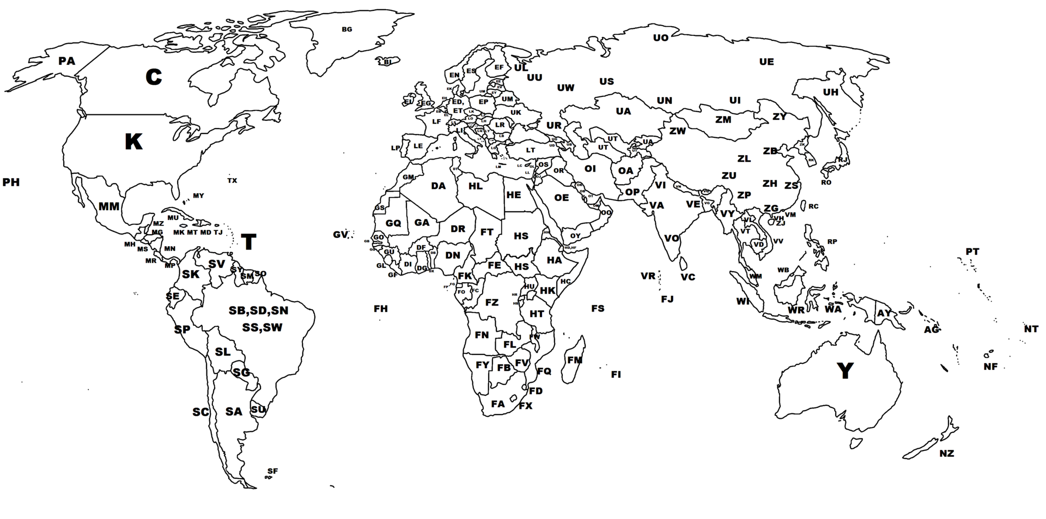

Рисунок 1: «Карта ИКАО-кодов»

**Перелёт:**

* **Дата и время –** часть естественного ключа, отражающая местные дату и время вылета.

**Инцидент:**

* **Время –** момент времени, в который произошёл инцидент.
* **Долгота –** часть координат места, где произошёл инцидент.
* **Широта –** часть координат места, где произошёл инцидент.
* **Этап полёта** – этап полёта, во время которого произошёл инцидент.
* **Число пострадавших на земле** – количество людей, находившихся на земле и получивших какой-либо физический или материальный ущерб в результате инцидента.
* **Число погибших** – количество людей, находившихся на воздушном средстве и получивших летальные повреждения в результате инцидента.
* **Число понесших травмы** – количество людей, находившихся на воздушном средстве и получивших несмертельные повреждения в результате инцидента.
* **Число сохранных** – количество людей, находившихся на воздушном средстве и не получивших каких-либо значительных повреждений.
* **Причина** – составной атрибут, характеризующий ситуацию, инициировавшую инцидент. Состоит из названия, описания и объяснительной (если она характерна причине).

## **3.3. Отношения**

1. **«Перемещается»** - нагруженное отношение типа многие-ко-многим между сущностями «Пассажир» и «Перелёт». Отображает связь перевозимых перелётом пассажиров и самого перелёта.

Перелёт может не иметь ни одного пассажира (например, если воздушное средство грузовое); пассажир должен относиться хотя бы к одному перелёту и может относиться к нескольким рейсам в случае, если они попадут в инциденты во время перелёта с ним на борту.

Отношение имеет два атрибута: «Класс» - отображает то, какого класса купленный пассажиром билет, и «Место» - номер сиденья, на котором путешествовал пассажир согласно билету.

1. **«Составляет экипаж»** - нагруженное отношение типа многие-ко-многим между сущностями «Член экипажа» и «Борт». Отображает связь бортов и членов экипажа, работающих на них в разный момент времени время.

Каждый член экипажа обязательно должен иметь не менее одного борта, как и борт должен иметь не менее одного члена экипажа (например, воздушное средство, потерпевшее инцидент – одноместное).

Отношение имеет один атрибут: «Дата и время смены» - отображает то, когда именно рассматриваемый член экипажа работал на рассматриваемом транспортном средстве, это необходимо, чтобы находить состав экипажа для конкретного инцидента.

1. **«Осуществляется» -** идентифицирующее отношение типа один-ко-многим между сущностями «Борт» и «Перелёт». Отображает отношение между каждым бортом и осуществлёнными им перелётами.

Каждый борт должен иметь не менее одного перелёта, во время которого произошёл инцидент, а каждый перелёт имеет отношение строго к одному борту, так как исполнялся только один раз.

1. **«Подготавливает» -** отношение типа один-ко-многим между сущностями «Техник» и «Перелёт». Отображает отношение между каждым техником и подготовленным им перелётами.  
   Каждый техник должен иметь не менее одного перелёта, во время которого произошёл инцидент, а каждый перелёт имеет отношение строго к одному технику, так как исполнялся только один раз.
2. **«Проводится по» -** отношение типа один-ко-многим между сущностями «Рейс» и «Перелёт». Отображает отношение между каждым рейсом и проведённым по нему перелётами.  
   Каждый рейс должен иметь не менее одного перелёта, во время которого произошёл инцидент, а каждый перелёт имеет отношение строго к одному рейсу, так как исполнялся только один раз.
3. **«Происходит с» -** отношение типа один-к-одному между сущностями «Перелёт» и «Инцидент». Отображает то, с каким перелётом произошёл инцидент.

Одному перелёту соответствует один инцидент, но одному инциденту может соответствовать только один перелёт.

1. **«Претерпевает» -** нагруженные отношения типа многие-ко-многим между сущностями «Пассажир» и «Инцидент», и «Член экипажа» и «Инцидент». Отображает связь пострадавших пассажиров и членов экипажа с инцидентами, в которых они пострадали. Связь имеет атрибуты «Затраты» (сумма, которую перевозчик должен выплатить пострадавшему) и «Статус повреждения» (краткое описание состояния пассажира после инцидента).

## **3.4. Инфологическая модель**

Инфологическое моделирование проводилось в веб-ресурсе ERDPlus. При построении модели применены нотация Чена и нотация «Вороньи лапки».



Рисунок 2: «Инфологическая модель»

# **Даталогическое моделирование**

При переводе инфологической модели в даталогическую сущности отобразились в следующие таблицы:

* **Пассажир**
* **Член экипажа**
* **Борт**
* **Наземный техник**
* **Рейс**
* **Перелёт**
* **Инцидент**

К каждой сущности был добавлен суррогатный ключ – уникальный целочисленный номер (# в конце названия атрибута).

Связи типа многие-ко-многим были преобразованы в таблицы-документы:

* **Билет** – таблица-документ, отображает связь «Перемещается»
* **Экипаж** – таблица-документ, отображает связь «Составляет экипаж»
* **Потерпевший член экипажа** – таблица-документ, отображает связь «Претерпевает» между сущностями Член экипажа и Инцидент
* **Потерпевший пассажир** – таблица-документ, отображает связь «Претерпевает» между сущностями Пассажир и Инцидент

## **4.1. Нормализация**

В процессе нормализации до 3 нормальной формы были выделены следующие таблицы:

* **Аэропорт** – таблица-справочник, выделена из атрибутов сущности Рейс, имеет связи с таблицами Рейс и Наземный техник.
* **Страна** – таблица-справочник, имеет связи с таблицами Пассажир, Борт и Аэропорт.
* **Должность** – таблица-справочник, имеет связи с таблицей Член экипажа
* **Модель** – таблица-справочник, имеет связи с таблицей Борт
* **Авиакомпания** – таблица-справочник, имеет связи с таблицей рейс
* **Этап полёта** – таблица-справочник, имеет связи с таблицей Инцидент
* **Причина инцидента** – таблица-справочник, полностью категоризуется на следующие таблицы (каждая хранит специфическую информацию, характерную только для определённой категории – объяснительные виновников):

1. Ошибка экипажа
2. Ошибка техника
3. Неисправность борта

## **4.2. Детализация таблиц**

В результате анализа первого тома Атласа паспортов выявлено, что наибольшая длина идентификационного номера паспорта – у России и Германии (10 символов).

**Пассажир**

Таблица 1: «Атрибуты таблицы Пассажир»

|  |  |  |
| --- | --- | --- |
| **Атрибут** | **Тип данных** | **Описание** |
| Пассажир# | INT | PK, суррогатный ключ |
| Серия и номер паспорта | NVARCHAR(10) | Номер паспорта пассажира |
| Фамилия | NVARCHAR(25) | Фамилия пассажира |
| Имя | NVARCHAR(25) | Имя пассажира |
| Отчество | NVARCHAR(25) | Отчество пассажира. Если у пассажира нет отчества, поле заполняется символом «-» |
| Дата рождения | DATE | Дата рождения пассажира |
| Страна# | TINYINT | FK, ссылающийся на страну гражданства |
| Номер телефона | NVARCHAR(18) | Контактный номер пассажира |

**Член экипажа**

Таблица 2: «Атрибуты таблицы Член экипажа»

|  |  |  |
| --- | --- | --- |
| **Атрибут** | **Тип данных** | **Описание** |
| Член экипажа# | INT | PK, суррогатный ключ |
| Серия и номер паспорта | NVARCHAR(10) | Номер паспорта члена экипажа |
| Фамилия | NVARCHAR(25) | Фамилия члена экипажа |
| Имя | NVARCHAR(25) | Имя члена экипажа |
| Отчество | NVARCHAR(25) | Отчество члена экипажа. Если у члена экипажа нет отчества, поле заполняется символом «-» |
| Дата рождения | DATE | Дата рождения члена экипажа |
| Должность# | TINYINT | FK, ссылающийся на должность члена экипажа |
| Страна# | TINYINT | FK, ссылающийся на страну гражданства |
| Номер телефона | NVARCHAR(18) | Контактный номер пассажира |

**Борт**

Таблица 3: «Атрибуты таблицы Борт»

|  |  |  |
| --- | --- | --- |
| **Атрибут** | **Тип данных** | **Описание** |
| Борт# | INT | PK, суррогатный ключ |
| Бортовой номер | NVARCHAR(8) | Уникальный номер воздушного средства |
| Страна# | TINYINT | FK, ссылающийся на страну гражданства |
| Модель# | INT | FK, ссылающийся на модель воздушного средства |
| Дата введения в эксплуатацию | DATE | Дата регистрации борта |

Бортовой номер состоит из 5-7 символов. Две первых латинских буквы идентифицируют страну, в которой зарегистрирован борт. Остальные символы – уникальный внутренний номер борта. Пример: «ХХ-00000»

**Наземный техник**

Таблица 4: «Атрибуты таблицы Наземный техник»

|  |  |  |
| --- | --- | --- |
| **Атрибут** | **Тип данных** | **Описание** |
| Техник# | INT | PK, суррогатный ключ |
| Серия и номер паспорта | NVARCHAR(10) | Номер паспорта техника |
| Фамилия | NVARCHAR(25) | Фамилия техника |
| Имя | NVARCHAR(25) | Имя техника |
| Отчество | NVARCHAR(25) | Отчество техника |
| Дата рождения | DATE | Дата рождения техника |
| Аэропорт# | INT | FK, ссылающийся на аэропорт, в котором работает техник |

**Рейс**

Таблица 5: «Атрибуты таблицы Рейс»

|  |  |  |
| --- | --- | --- |
| **Атрибут** | **Тип данных** | **Описание** |
| Рейс# | INT | PK, суррогатный ключ |
| Цифровой код | NVARCHAR(6) | Цифровой код |
| Аэропорт отправления# | INT | FK, ссылающийся на аэропорт, от которого осуществляются перелёты по рейсу |
| Аэропорт назначения# | INT | FK, ссылающийся на аэропорт, к которому осуществляются перелёты по рейсу |
| Авиакомпания# | INT | FK, ссылающийся на авиакомпанию, осуществляющую перелёты по рейсу |

**Перелёт**

Таблица 6: «Атрибуты таблицы Перелёт»

|  |  |  |
| --- | --- | --- |
| **Атрибут** | **Тип данных** | **Описание** |
| Перелёт# | INT | PK, суррогатный ключ |
| Рейс# | INT | FK, ссылающийся на рейс перелёта |
| Техник# | INT | FK, ссылающийся на техника перелёта |
| Борт# | INT | FK, ссылающийся на борт перелёта |
| Дата | DATE | Дата перелёта |
| Время | TIME | Время перелёта |

**Инцидент**

Таблица 7: «Атрибуты таблицы Инцидент»

|  |  |  |
| --- | --- | --- |
| **Атрибут** | **Тип данных** | **Описание** |
| Инцидент# | INT | PK, суррогатный ключ |
| Время | TIME | Время инцидента |
| Широта | FLOAT | Часть координат. Домен значений: [-90:90] – от Юга к Северу |
| Долгота | FLOAT | Часть координат. Домен значений: [-180:180] – от Запада к Востоку |
| Этап полёта# | TINYINT | FK, ссылающийся на этап полёта, во время которого произошёл инцидент |
| Число пострадавших на земле | TINYINT | Число пострадавших от инцидента на земле |
| Число погибших | TINYINT | Число погибших в результате инцидента |
| Число понесших травмы | TINYINT | Число пострадавших от инцидента |
| Число сохранных | TINYINT | Число не пострадавших от инцидента |
| Перелёт# | INT | FK, ссылающийся на перелёт, во время которого произошёл инцидент |
| Причина# | INT | FK, ссылающийся на причину, инициировавшую инцидент |

**Билет**

Таблица 8: «Атрибуты таблицы Билет»

|  |  |  |
| --- | --- | --- |
| **Атрибут** | **Тип данных** | **Описание** |
| Пассажир# | INT | PK, FK, ссылающийся на пассажира |
| Перелёт# | INT | PK, FK, ссылающийся на перелёт |
| Класс | NVARCHAR(50) | Класс занимаемого пассажиром места |
| Место | TINYINT | Номер занимаемого пассажиром места |

**Экипаж**

Таблица 9: «Атрибуты таблицы Экипаж»

|  |  |  |
| --- | --- | --- |
| Атрибут | Тип данных | Описание |
| Член экипажа# | INT | PK, FK, ссылающийся на члена экипажа |
| Борт# | INT | PK, FK, ссылающийся на борт |
| Дата смены | DATE | PK, дата работы члена экипажа на борту |
| Время смены | TIME | PK, время работы члена экипажа на борту |

**Потерпевший член экипажа**

Таблица 10: «Атрибуты таблицы Потерпевший член экипажа»

|  |  |  |
| --- | --- | --- |
| **Атрибут** | **Тип данных** | **Описание** |
| Инцидент# | INT | PK, FK, ссылающийся на инцидент |
| Член экипажа# | INT | PK, FK, ссылающийся на члена экипажа |
| Статус повреждения | NVARCHAR(20) | Статус уровня физического ущерба члена экипажа. Домен: «Не пострадал», «Понёс травмы», «Погиб» |
| Возмещение ущерба | DECIMAL(10, 2) | Не выплаченный члену экипажа материальный ущерб |

**Потерпевший пассажир**

Таблица 11: «Атрибуты таблицы Потерпевший пассажир»

|  |  |  |
| --- | --- | --- |
| **Атрибут** | **Тип данных** | **Описание** |
| Инцидент# | INT | PK, FK, ссылающийся на инцидент |
| Пассажир# | INT | PK, FK, ссылающийся на пассажира |
| Статус повреждения | NVARCHAR(20) | Статус уровня физического ущерба пассажира. Домен: «Не пострадал», «Понёс травмы», «Погиб» |
| Возмещение ущерба | DECIMAL(10, 2) | Не выплаченный пассажиру материальный ущерб |

**Аэропорт**

Таблица 12: «Атрибуты таблицы Аэропорт»

|  |  |  |
| --- | --- | --- |
| **Атрибут** | **Тип данных** | **Описание** |
| Аэропорт# | INT | PK, суррогатный ключ |
| ИКАО-код | CHAR(4) | Уникальный код аэропорта |
| Город | NVARCHAR(60) | Город расположения |
| Наименование | NVARCHAR(60) | Наименование аэропорта |
| Страна# | TINYINT | FK, ссылающийся на страну расположения |

Наименование может совпадать с названием города. Ниже приведён пример относительно аэропортов, относящихся к Москве:

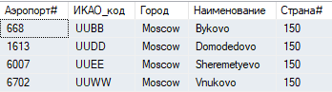

Рисунок 3: «Пример данных аэропортов»

**Страна**

Таблица 13: «Атрибуты таблицы Страна»

|  |  |  |
| --- | --- | --- |
| **Атрибут** | **Тип данных** | **Описание** |
| Страна# | TINYINT | PK, суррогатный ключ |
| Наименование | NVARCHAR(29) | Наименование страны, длина в байтах выбрана такой, так как наиболее длинное название среди существующих стран на русском языке – 29 символов. |

**Должность**

Таблица 14: «Атрибуты таблицы Должность»

|  |  |  |
| --- | --- | --- |
| **Атрибут** | **Тип данных** | **Описание** |
| Должность# | TINYINT | PK, суррогатный ключ |
| Наименование | NVARCHAR(30) | Название должности |

**Модель**

Таблица 15: «Атрибуты таблицы Модель»

|  |  |  |
| --- | --- | --- |
| **Атрибут** | **Тип данных** | **Описание** |
| Модель# | INT | PK, суррогатный ключ |
| Наименование | NVARCHAR(60) | Наименование модели воздушного средства |

**Авиакомпания**

Таблица 16: «Атрибуты таблицы Авиакомпания»

|  |  |  |
| --- | --- | --- |
| **Атрибут** | **Тип данных** | **Описание** |
| Авиакомпания# | INT | PK, суррогатный ключ |
| ИАТА-код | CHAR(3) | Уникальный код авиакомпании |
| Наименование | NVARCHAR(50) | Название авиакомпании |

**Этап полёта**

Таблица 17: «Атрибуты таблицы Этап полёта»

|  |  |  |
| --- | --- | --- |
| **Атрибут** | **Тип данных** | **Описание** |
| Этап полёта# | INT | PK, суррогатный ключ |
| Наименование | NVARCHAR(10) | Этап полёта |

**Причина инцидента**

Таблица 18: «Атрибуты таблицы Причина инцидента»

|  |  |  |
| --- | --- | --- |
| **Атрибут** | **Тип данных** | **Описание** |
| Причина# | INT | PK, суррогатный ключ |
| Название | NVARCHAR(100) | Кратко сформулированное описание причины |
| Описание | NVARCHAR(MAX) | Полное описание причины |

**Ошибка экипажа**

Таблица 19: «Атрибуты таблицы Ошибка экипажа»

|  |  |  |
| --- | --- | --- |
| **Атрибут** | **Тип данных** | **Описание** |
| Причина# | INT | FK, ссылающийся на причину |
| Объяснительная командира экипажа | NVARCHAR(MAX) | Текст отчёта-объяснительной ответственного лица. В случае отсутствия заполняется символом «-» |

**Ошибка техника**

Таблица 20: «Атрибуты таблицы Ошибка техника»

|  |  |  |
| --- | --- | --- |
| **Атрибут** | **Тип данных** | **Описание** |
| Причина# | INT | FK, ссылающийся на причину |
| Объяснительная техника | NVARCHAR(MAX) | Текст отчёта-объяснительной ответственного лица. В случае отсутствия заполняется символом «-» |

**Неисправность борта**

Таблица 21: «Атрибуты таблицы Неисправность борта»

|  |  |  |
| --- | --- | --- |
| **Атрибут** | **Тип данных** | **Описание** |
| Причина# | INT | FK, ссылающийся на причину |

## **4.3. Связи между таблицами**

Ниже приведена таблица с описанием связей даталогической модели. Нотация, применяемая для описания – IDEF1X.

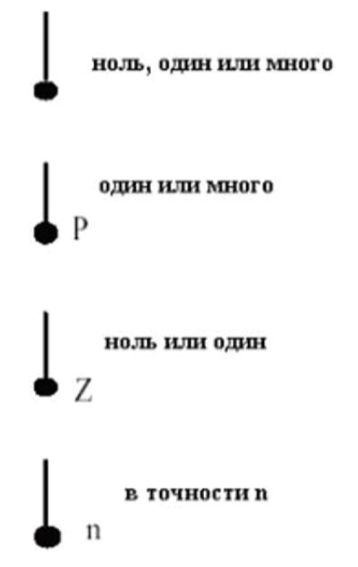



Рисунок 4: «Нотация обозначения мощности связей»

Описание связей:

Таблица 22: «Связи таблиц и их атрибуты»

|  |  |  |
| --- | --- | --- |
| **Материнская таблица** | **Дочерняя таблица** | **Тип связи** |
| Страна | Пассажир | 0 и более |
| Страна | Член экипажа | 0 и более |
| Страна | Борт | 0 и более |
| Страна | Аэропорт | 0 и более |
| Пассажир | Билет | P |
| Пассажир | Потерпевший пассажир | 0 и более |
| Авиакомпания | Рейс | 0 и более |
| Аэропорт | Рейс | 0 и более |
| Аэропорт | Рейс | 0 и более |
| Аэропорт | Наземный техник | 0 и более |
| Рейс | Перелёт | P |
| Наземный техник | Перелёт | P |
| Перелёт | Билет | 0 и более |
| Перелёт | Инцидент | P |
| Модель | Борт | 0 и более |
| Борт | Перелёт | P |
| Борт | Экипаж | P |
| Член экипажа | Экипаж | P |
| Должность | Член экипажа | 0 и более |
| Член экипажа | Потерпевший член экипажа | P |
| Инцидент | Потерпевший член экипажа | P |
| Инцидент | Потерпевший пассажир | 0 и более |
| Этап полёта | Инцидент | 0 и более |
| Причина инцидента | Инцидент | 1 |
| Причина инцидента | Ошибка экипажа | Z |
| Причина инцидента | Ошибка техника | Z |
| Причина инцидента | Неисправность борта | Z |

## **4.4. Даталогическая модель**

Даталогическое моделирование проведено в CASE-средстве Erwin Data Modeler. Диаграмма составлена в нотации IDEF1X.

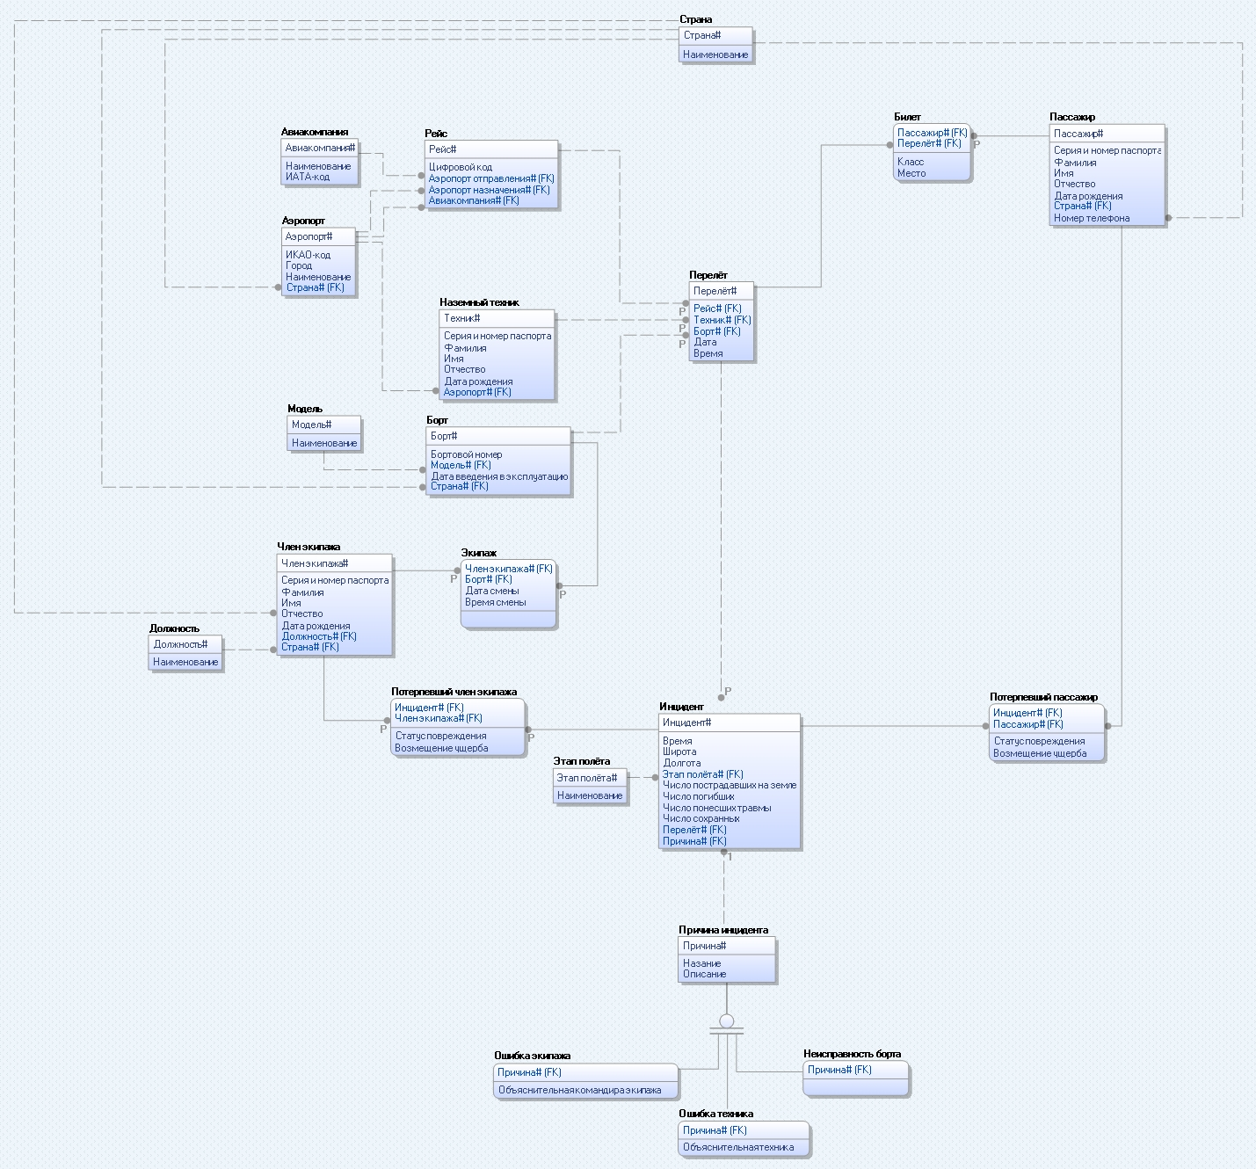

Рисунок 5: «Даталогическая модель»

# **Реализация базы данных**

## **5.1. Диаграмма базы данных**

Код для создания базы данных был получен при конвертации логической модели в физическую. После этого на локальном сервере MS SQL Server при помощи СУБД MS SQL Server Management Studio.



Рисунок 6: «Диаграмма базы данных»

## **5.2. Заполнение таблиц данными**

Некоторые таблицы были заполнены вручную. Например таблица Член_экипажа:

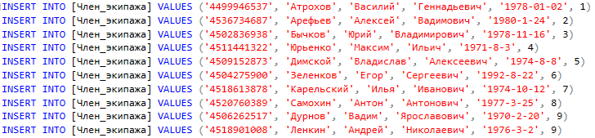

Рисунок 7: «Заполнение таблицы Член_экипажа»

Внесённые данные:

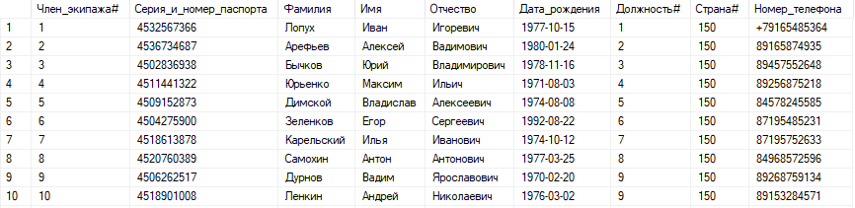

Рисунок 8: «Срез данных в таблице Член_экипажа»

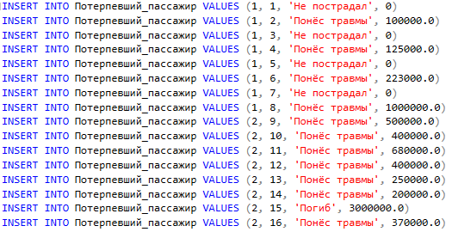

Рисунок 9: «Заполнение таблицы Потерпевший_пассажир»

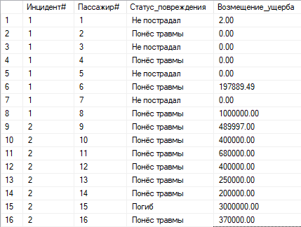

Рисунок 10: «Срез данных в таблице Потерпевший_пассажир»

Другие таблицы были заполнены при помощи программы. Например, таблицы Авиакомпания, Аэропорт и Страна:

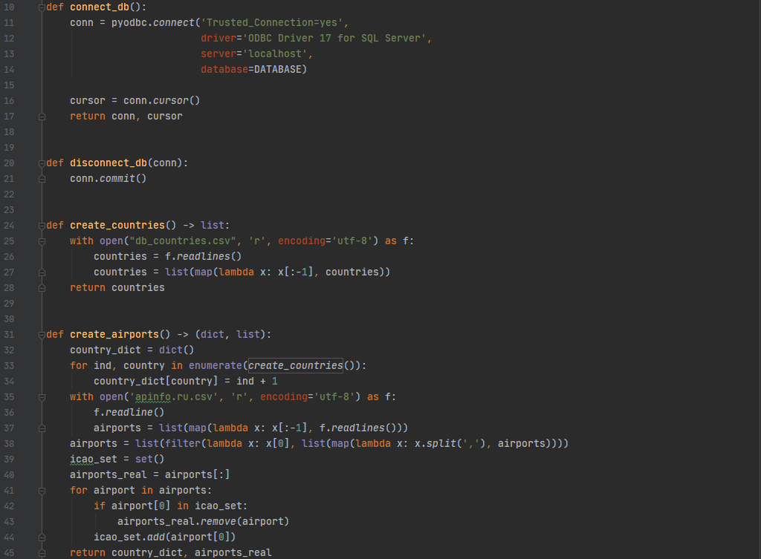

Рисунок 11: «Код для заполнения таблиц Аэропорт»

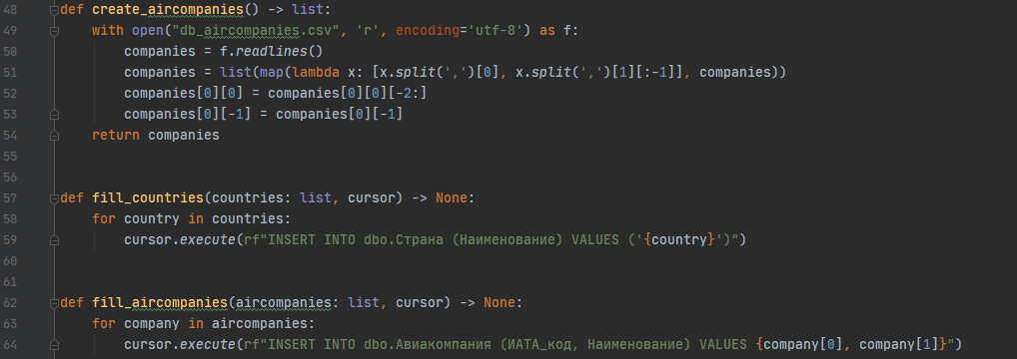

Рисунок 12: «Код для заполнения таблиц Авиакомпания и Страна»

Данные для заполнения таблицы Страна были получены из интернет-источника «Справочник стран мира» (ссылка прикреплена в источниках).

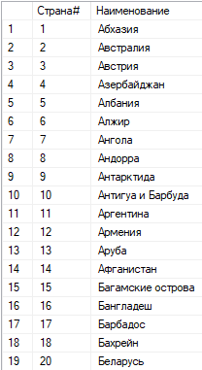 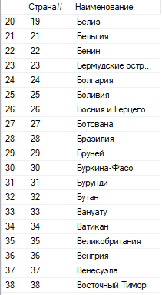

Рисунок 13: «Срез данных таблицы Страна»

Данные для таблицы Аэропорт были получены из базы данных гражданских аэропортов всего мира (ссылка прикреплена в источниках). Срез данных представлен ниже:

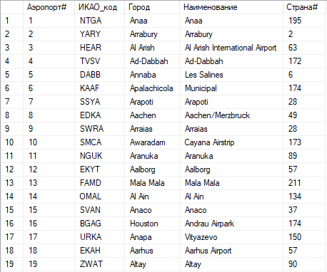

Рисунок 14: «Срез данных таблицы Аэропорт»

Для таблицы Авиакомпания данные взяты тематического ресурса (ссылка прикреплена в источниках). Пример данных:

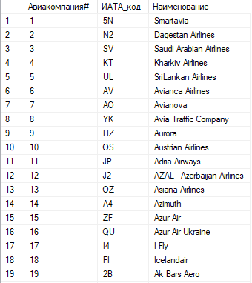

Рисунок 15: «Срез данных таблицы Авиакомпания»

# **Создание элементов базы данных**

## **6.1. Функции**

1. Функция FindShiftTime находит время смены членов экипажа, работавших на борту во время инцидента.

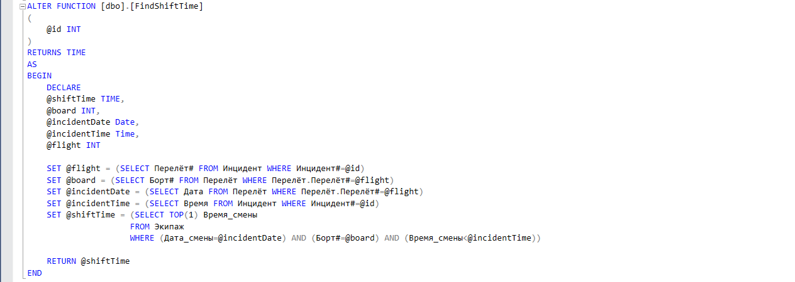

Рисунок 19: «Код функции FindShiftTime»

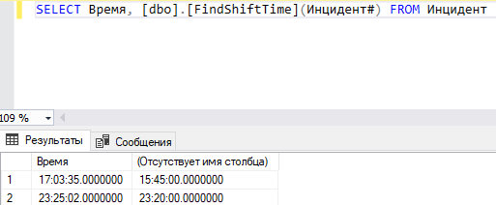

Рисунок 16: «Пример вызова процедуры FindShiftTime»

1. Функция CountTotalPeople подсчитывает количество людей, участвовавших в перелёте.

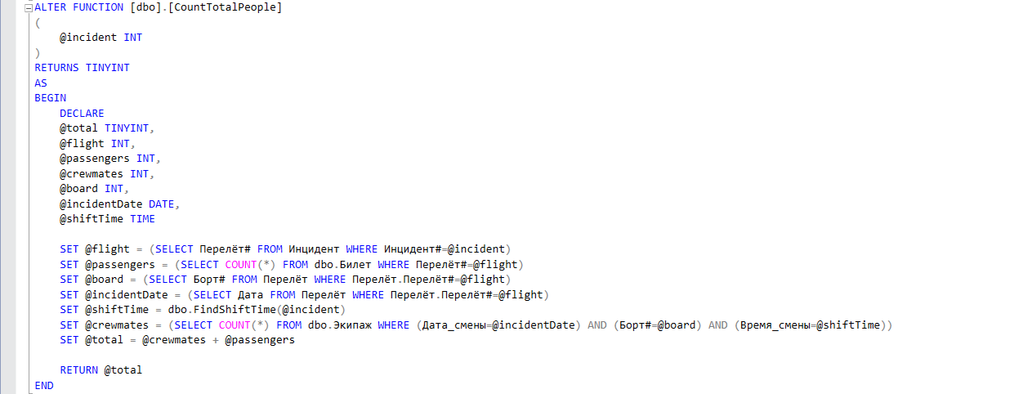

Рисунок 17: «Код функции CountTotalPeople»

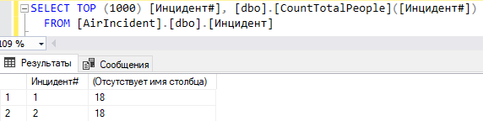

Рисунок 18: «Пример вызова процедуры CountTotalPeople»

## **6.2. Хранимые процедуры**

1. Процедура UpdateCompensations последовательно уменьшает долг авиакомпании перед персоной.

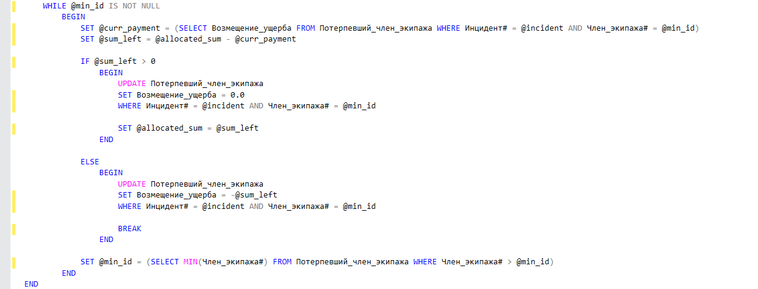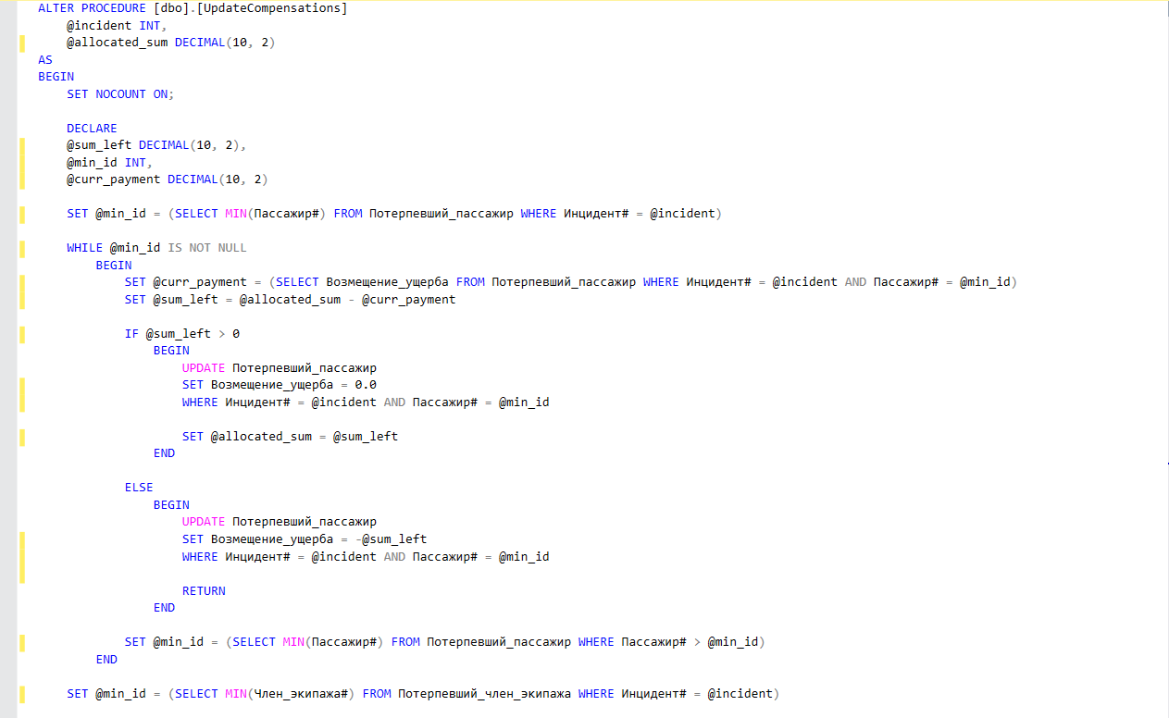Код хранимой процедуры:

Рисунок 19: «Код процедуры UpdateCompensations»

Пример вызова процедуры со входом 10000.50 (первый вывод в консоли – до вызова, второй - после):

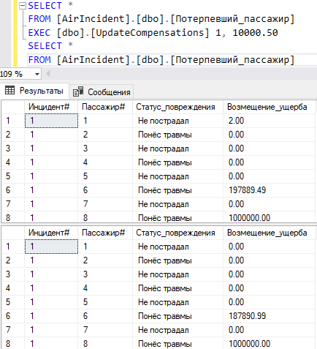

Рисунок 20: «Пример вызова процедуры UpdateCompensations»

1. Процедура FindCrewAndPassengers работает в двух режимах: поиска пассажиров перелёта и поиска экипажа борта, осуществляющего перелёт.

Код хранимой процедуры:

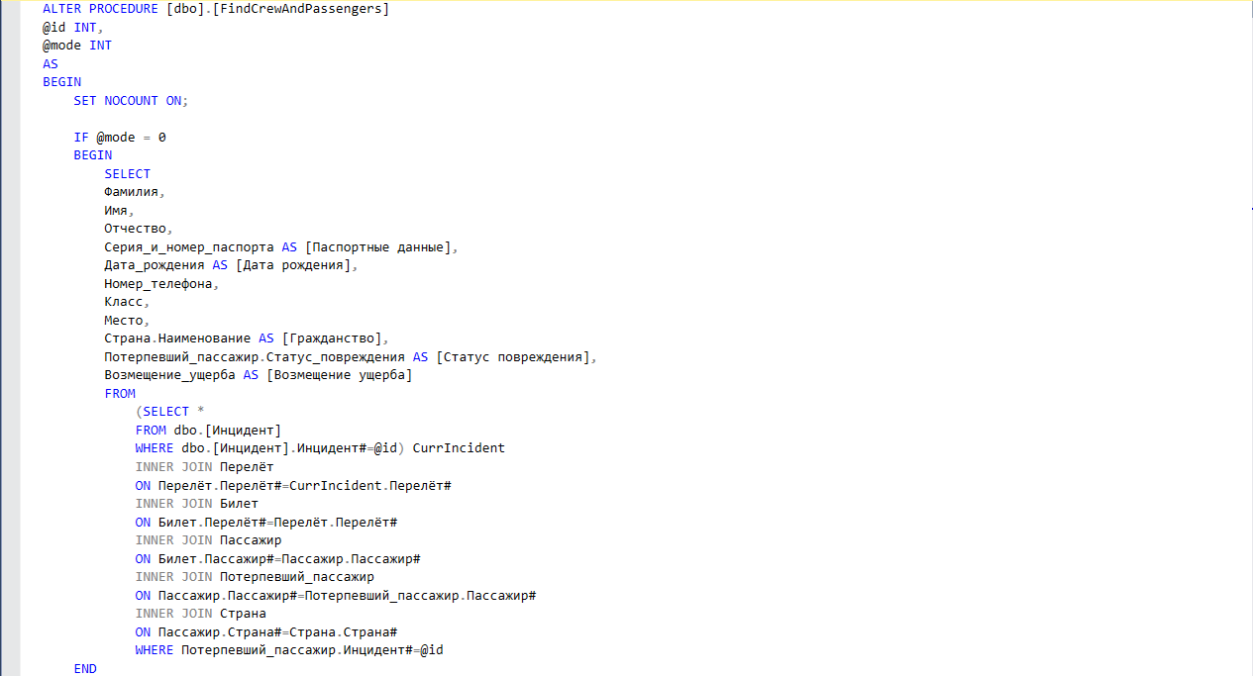

Рисунок 21.1: «Код процедуры FindCrewAndPassengers»

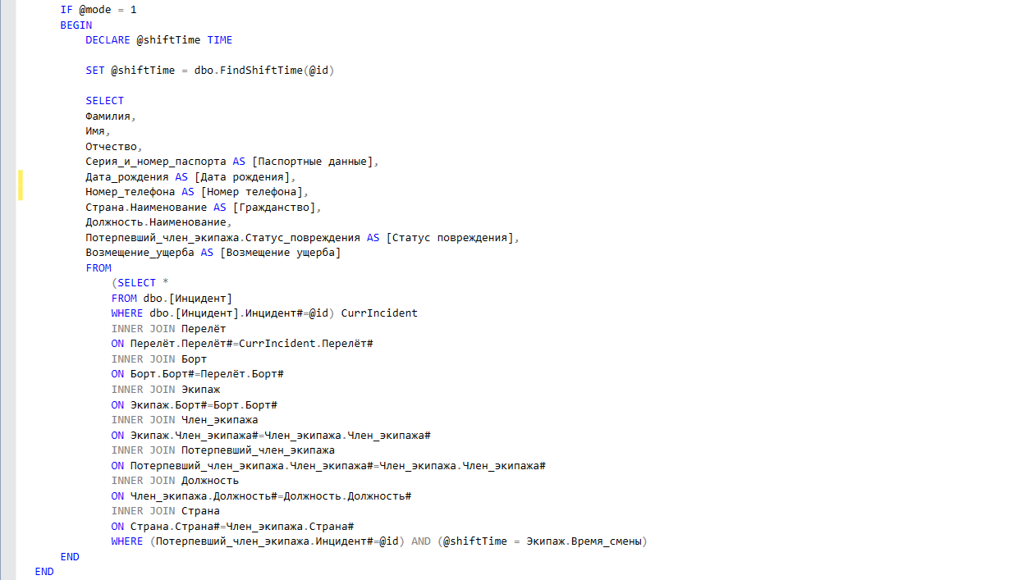

Рисунок 21.2: «Код процедуры FindCrewAndPassengers»

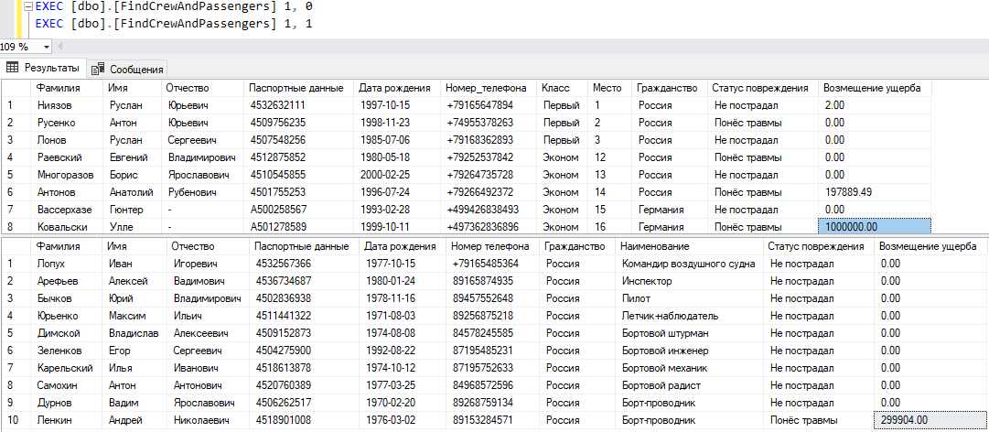

Рисунок 22: «Пример вызова процедуры FindCrewAndPassengers»

## **6.3. Триггеры**

1. Триггеры, обновляющие поля «Число_понесших_травмы», «Число_погибших» и «Число_сохранных» при добавлении записей в таблицы «Потерпевший_член_экипажа» и «Потерпевший_пассажир».

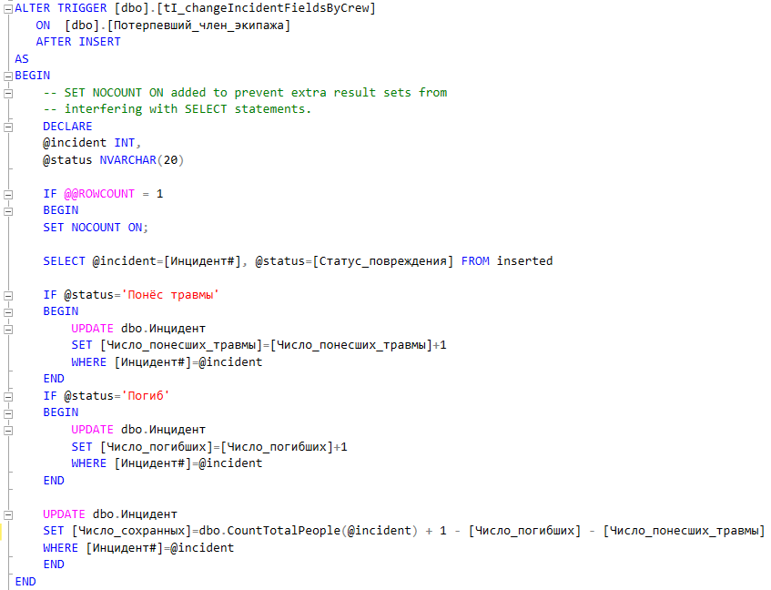

Рисунок 23: «Код триггера tI_changeIncidentFieldsByCrew»

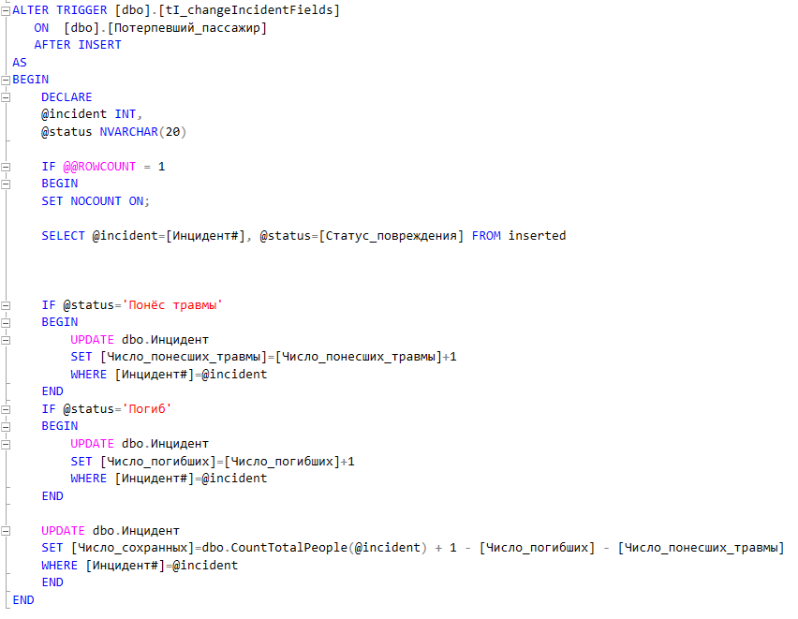

Рисунок 24: «Код триггера tI_changeIncidentFields»

1. Триггеры, обновляющие поля «Число_понесших_травмы», «Число_погибших» и «Число_сохранных» при удалении записей из таблиц «Потерпевший_член_экипажа» и «Потерпевший_пассажир».

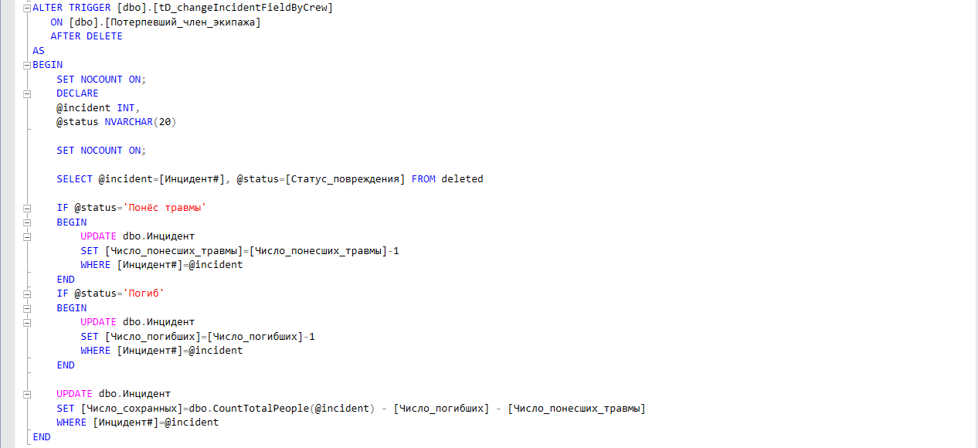

Рисунок 25: «Код триггера tD_changeIncidentFieldsByCrew»

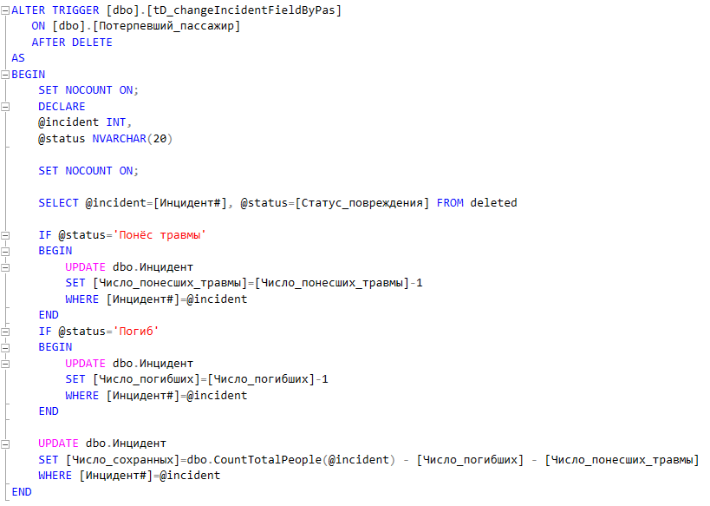

Рисунок 26: «Код триггера tD_changeIncidentFieldsByPas»

1. Триггер, проверяющий то, работает ли техник добавляемого перелёта в аэропорту отправления рейса.

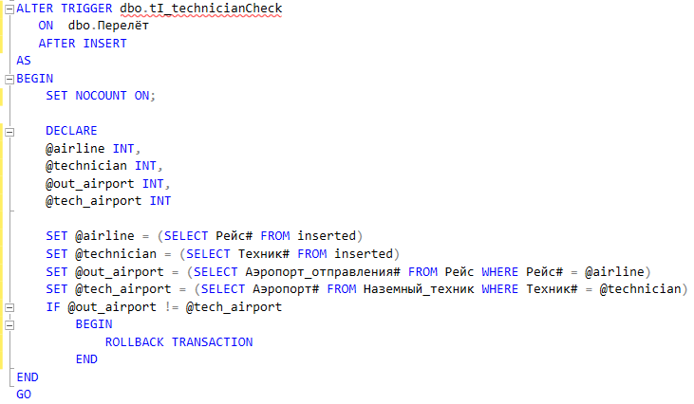

Рисунок 27: «Код триггера tI_technicianCheck»

Пример работы триггера:

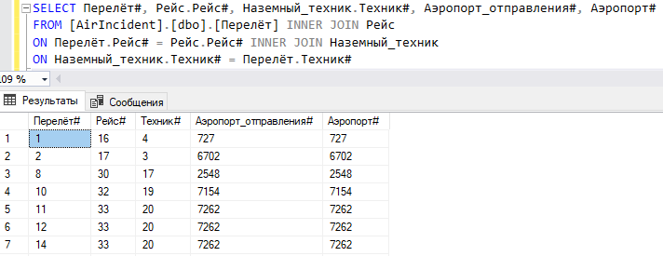

Рисунок 28: «Наполнение базы данных»

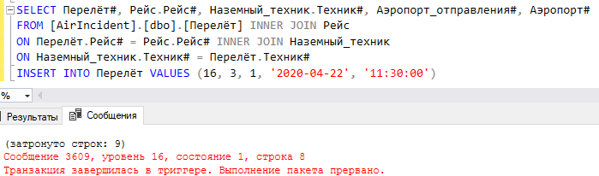

Рисунок 29: «Пример работы триггера»

## **6.4. Представления**

Так как одной из функций приложения является выведение отчётов, с целью минимизации отправляемых на сервер инструкций было разработано представление Feedback.

Диаграмма структуры:

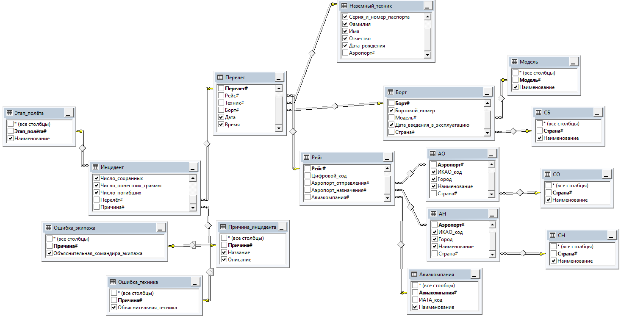

Рисунок 30: «Схема представления»

Код запроса представления:

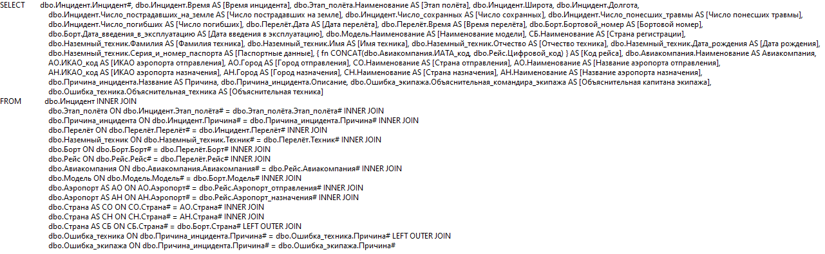

Рисунок 31: «Запрос представления»

## **6.5. Запросы**

Кроме описанных ниже запросов, в приложении-клиенте реализовано ещё несколько запросов разного характера.

1. Запрос, выводящий задолженности каждой авиакомпании перед физическими лицами, участвовавшими в перелётах, в убывающем порядке.

Код запроса:

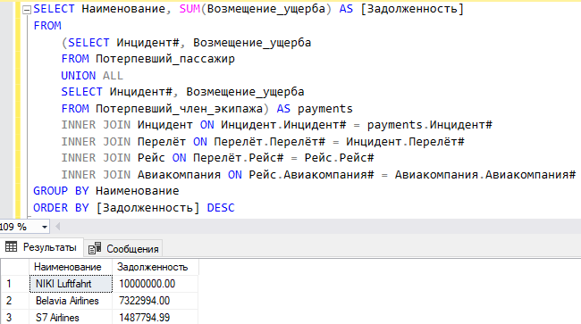

Рисунок 32: «Запрос 1»

1. Запрос, выводящий информацию о надёжности моделей. Чтобы модель могла считаться надёжной, она должна завершать 95% и более перелётов без инцидентов по вине технических неисправностей.

Код запроса:

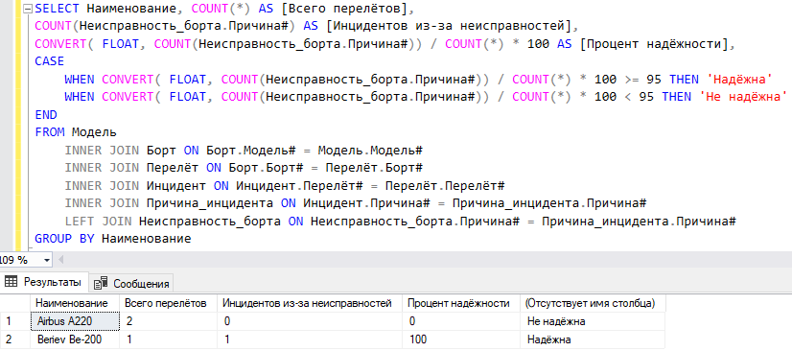

Рисунок 33: «Запрос 2»

1. Запрос, удаляющий бесполезную информацию из таблицы Потерпевший_пассажир. Информация бесполезна тогда, когда компенсация пассажиру была полностью выплачена и потерпевший не получил никакого вреда для здоровья.

Код запроса:

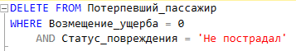

Рисунок 33: «Запрос 3»

1. Запрос, выводящий количество погибших по разным возрастным группам.

Код запроса:

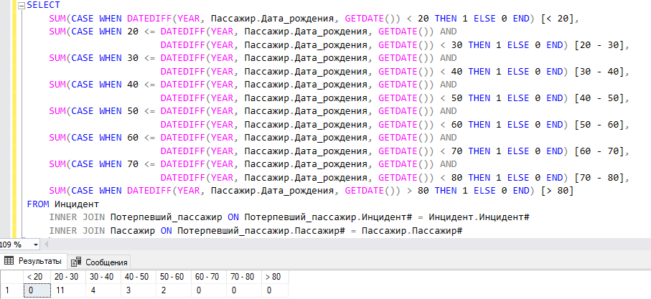

Рисунок 34: «Запрос 4»

1. Запрос округляющий все дробные суммы в сторону пользователя.

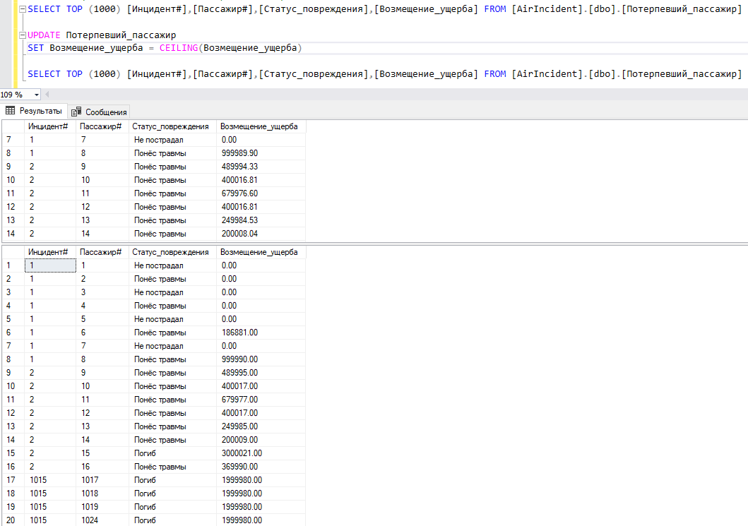

Рисунок 35: «Запрос 5»

# **Программный интерфейс**

Финальный этап проекта – разработка приложения-клиента для работы с базой данных.

При выполнении данного этапа работы были использованы IDE PyCharm и фреймворк PyQt5.

При запуске приложения пользователь видит основное окно. Далее он может выбрать одну из функций:

1. Добавить инцидент
2. Удалить выбранный инцидент
3. Добавить персону (тут же можно отредактировать данные об существующем в базе данных человеке)
4. Найти инцидент по уникальному номеру
5. Посмотреть информацию об инциденте (дважды кликнуть на строку)

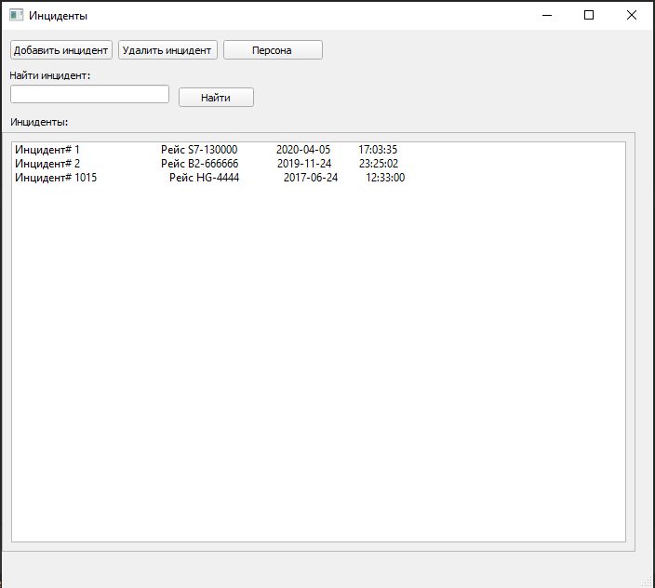

Рисунок 36: «Основное окно»

При выборе инцидента пользователю отображается окно, использующее данные представления Feedback. Здесь он может найти информацию об инциденте и задолженности авиакомпании, внести выплату в базу, посмотреть членов экипажа и пассажиров, попавших в рассматриваемый инцидент:

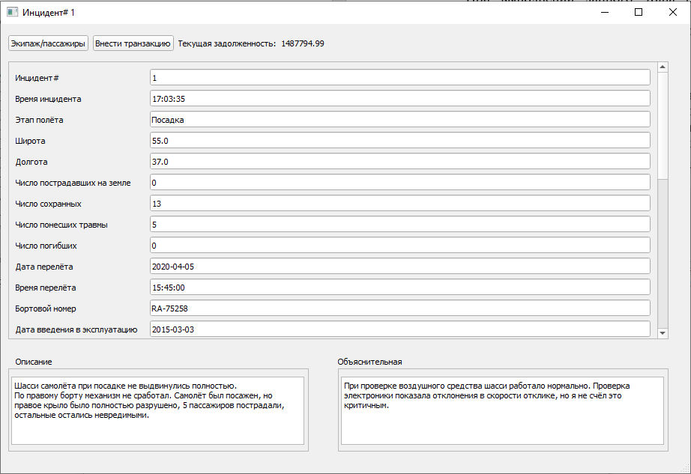

Рисунок 37: «Отчётное окно»

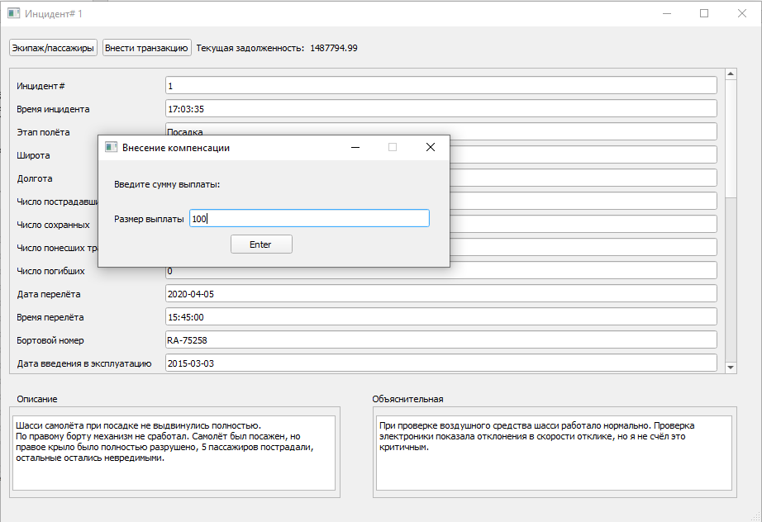

Рисунок 38: «Внесение транзакции»

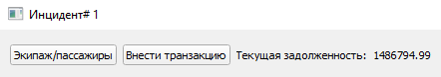

Рисунок 39: «Результат внесения транзакции»

Проблема выравнивания строк неразрешима. Дело в различной длине в пикселях символов. Так как информативность в данном проекте важна, решено оставить окно.

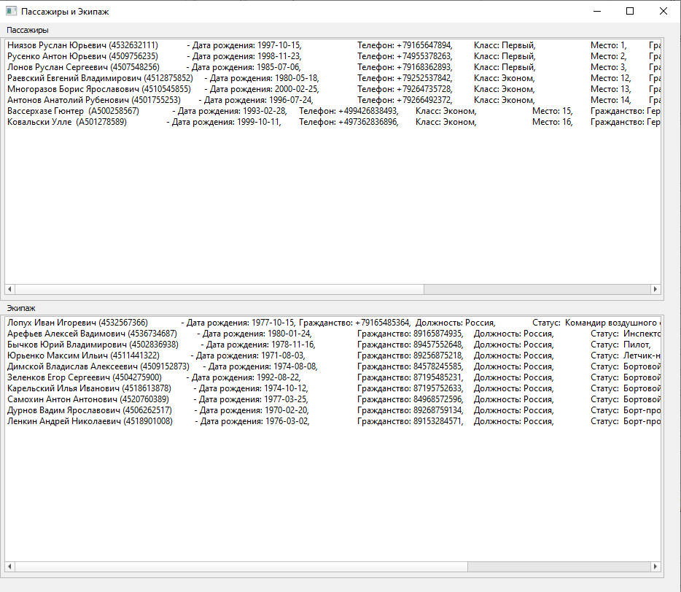

Рисунок 40: «Окно просмотра персон»

При нажатии кнопки «Добавить инцидент» появляется соответствующее окно. В нём пользователь может внести данные о новом инциденте или выбрать существующие объекты (например, данные о борте, уже попадавшем в инцидент в БД уже присутствуют). В случае, если пользователь выбирает существующий объект, поля, служащие для внесения нового объекта в БД, деактивируются.

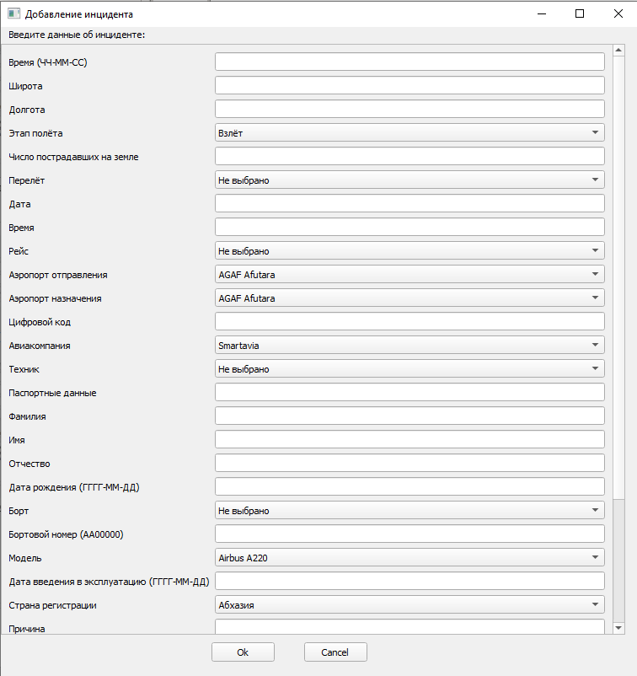

Рисунок 41: «Окно добавления инцидентов»

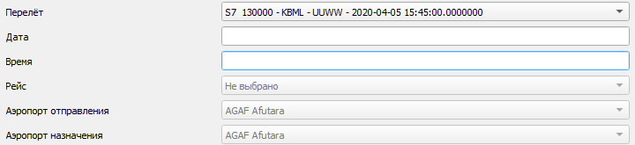

Рисунок 42: «Деактивация полей»

При нажатии на кнопку «Персона» активируется окно «Манипуляции с персонами». Здесь работает аналогичный механизм, но при выборе существующей персоны поля выгружают информацию о ней. Эту информацию можно менять. При нажатии на кнопку «Ok» программа внесёт новую персону в БД или изменит данные об существующей.

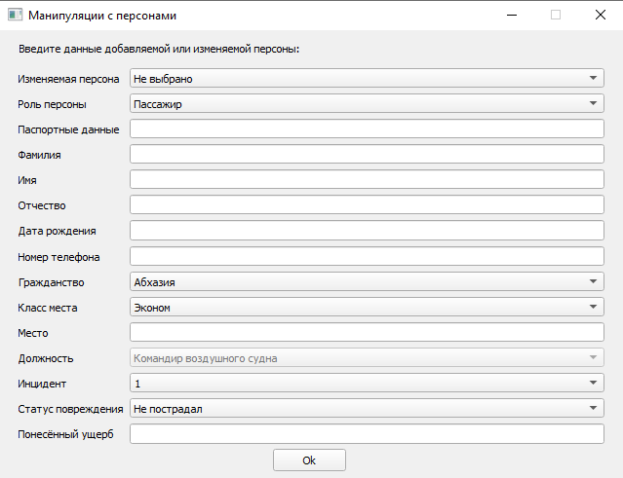

Рисунок 43: «Окно добавления персон»

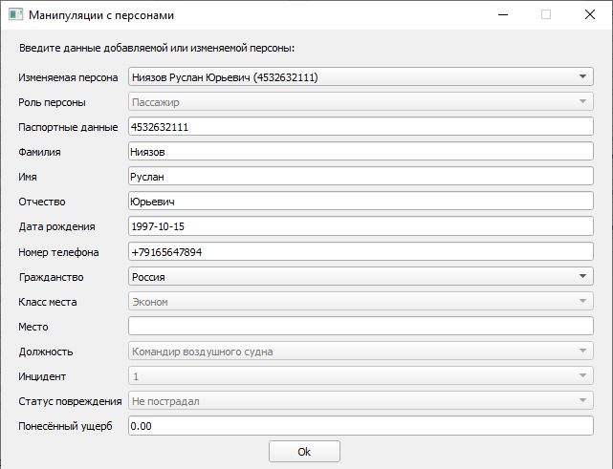

Рисунок 44: «Выгрузка данных о персоне»

# **Заключение**

Все поставленные задачи были выполнены, а именно:

1. Проведён анализ предметной области
2. Составлена и описана инфологическая модель
3. Составлена и нормализована даталогическая модель
4. Реализована база данных
5. Разработаны программные элементы БД

* две функции
* две хранимые процедуры
* пять триггеров
* одно представление
* пять запросов

1. Разработано приложение для работы с БД

Исходя из этого можно считать, что цель проекта была достигнута.

# **Источники**

1. Атлас паспортов - <https://docs.google.com/spreadsheets/d/1Nee1UBg0J3CGM1P0AmAZVRCWHeOJuPct8sL7ANkx5N0/edit#gid=2083031083>
2. Справочник стран мира - <https://geo.koltyrin.ru/strany_mira.php>
3. Русскоязычная база данных гражданских аэропортов всего мира - <http://apinfo.ru/>
4. Коды авиакомпания ИАТА и ИКАО - <https://aviakompaniya.info/kody-aviakompanij-rossii-mira-iata-icao>
5. Документация Microsoft - <https://docs.microsoft.com/ru-ru/sql/t-sql>
6. Материалы курса

# **Приложение**

**Код программы**

**Драйвер-код:**

from classes import *  
import sys  
  
  
def main():  
 app = *QApplication*(sys.argv)  
 app.*setStyle*('Fusion')  
 w = *MainWindow*()  
 sys.*exit*(app.*exec_*())  
  
  
 # reset_identity('Аэропорт', cursor)  
 # reset_identity('Модель', cursor)  
 # reset_identity('Авиакомпания', cursor)  
  
 # fill_countries(create_countries(), cursor)  
 # fill_aircompanies(create_aircompanies(), cursor)  
 # fill_positions(cursor)  
 # fill_airports(*create_airports(), cursor)  
 # fill_models(cursor)  
  
 # create_airports()  
 # cursor.execute("INSERT INTO dbo.Страна (Наименование) VALUES ('СССР')")  
 # cursor.execute('SELECT * FROM dbo.Страна')  
 # print(cursor.fetchall())  
  
  
if __name__ == "__main__":  
 *main*()

**Модуль functions:**

import pyodbc  
  
  
SERVER = 'LAPTOP-QA1BAK30'  
DATABASE = 'AirIncident'  
BASIC_QUERY = "SELECT * FROM Инцидент INNER JOIN Перелёт ON Инцидент.Перелёт#=Перелёт.Перелёт# INNER JOIN Рейс " \  
 "ON Перелёт.Рейс#=Рейс.Рейс# INNER JOIN Авиакомпания ON Авиакомпания.Авиакомпания#=Рейс.Авиакомпания#"  
  
  
def connect_db():  
 conn = pyodbc.*connect*('Trusted_Connection=yes',  
 driver='ODBC Driver 17 for SQL Server',  
 server='localhost',  
 database=DATABASE)  
  
 cursor = conn.*cursor*()  
 return conn, cursor  
  
  
def disconnect_db(conn):  
 conn.*commit*()  
  
  
def create_countries() -> list:  
 with open("db_countries.csv", 'r', encoding='utf-8') as f:  
 countries = f.*readlines*()  
 countries = list(map(lambda x: x[:-1], countries))  
 return countries  
  
  
def create_airports() -> (dict, list):  
 country_dict = dict()  
 for ind, country in enumerate(*create_countries*()):  
 country_dict[country] = ind + 1  
 with open('apinfo.ru.csv', 'r', encoding='utf-8') as f:  
 f.*readline*()  
 airports = list(map(lambda x: x[:-1], f.*readlines*()))  
 airports = list(filter(lambda x: x[0], list(map(lambda x: x.*split*(','), airports))))  
 icao_set = set()  
 airports_real = airports[:]  
 for airport in airports:  
 if airport[0] in icao_set:  
 airports_real.*remove*(airport)  
 icao_set.*add*(airport[0])  
 return country_dict, airports_real  
  
  
def create_aircompanies() -> list:  
 with open("db_aircompanies.csv", 'r', encoding='utf-8') as f:  
 companies = f.*readlines*()  
 companies = list(map(lambda x: [x.*split*(',')[0], x.*split*(',')[1][:-1]], companies))  
 companies[0][0] = companies[0][0][-2:]  
 companies[0][-1] = companies[0][-1]  
 return companies  
  
  
def fill_countries(countries: list, cursor) -> None:  
 for country in countries:  
 cursor.*execute*(rf"INSERT INTO dbo.Страна (Наименование) VALUES ('{country}')")  
  
  
def fill_aircompanies(aircompanies: list, cursor) -> None:  
 for company in aircompanies:  
 cursor.*execute*(rf"INSERT INTO dbo.Авиакомпания (ИАТА_код, Наименование) VALUES {company[0], company[1]}")  
  
  
def fill_positions(cursor) -> None:  
 positions = ['Командир воздушного судна',  
 'Инспектор',  
 'Пилот',  
 'Летчик-наблюдатель',  
 'Бортовой штурман',  
 'Бортовой инженер',  
 'Бортовой механик',  
 'Бортовой радист',  
 'Борт-проводник']  
  
 for position in positions:  
 cursor.*execute*(rf"INSERT INTO dbo.Должность (Наименование) VALUES ('{position}')")  
  
  
def fill_airports(country_dict: dict, airports: list, cursor):  
 for airport in airports:  
 cursor.*execute*(rf"INSERT INTO dbo.Аэропорт (ИКАО_код, Город, Наименование, Страна#) VALUES ('{airport[0]}', '{airport[4]}', '{airport[2]}', {country_dict[airport[-1]]})")  
  
  
def fill_models(cursor) -> None:  
 with open("db_models.csv", 'r', encoding='utf-8') as f:  
 f.*read*(1)  
 models = f.*readlines*()  
 for model in models:  
 cursor.*execute*(rf"INSERT INTO dbo.Модель (Наименование) VALUES ('{model}')")  
  
  
def reset_identity(table: str, cursor) -> None:  
 cursor.*execute*(f'DELETE FROM {table}')  
 cursor.*execute*(f'DBCC CHECKIDENT ({table}, RESEED, 0)')

**Библиотека классов:**

from PyQt5.QtWidgets import *  
from functions import connect_db, disconnect_db, BASIC_QUERY  
from PyQt5 import uic  
import pyodbc  
import datetime as dt  
  
  
class MainWindow(QMainWindow):  
 def __init__(self):  
 super(MainWindow, self).__init__()  
 uic.*loadUi*('MainWindow.ui', self)  
  
 self.*move_to_center*()  
  
 self.*setWindowTitle*('Инциденты')  
  
 self.*fill_listbox_incidents*(BASIC_QUERY)  
  
 self.find_button.clicked.*connect*(self.on_find_click)  
 self.incidents_listbox.itemDoubleClicked.*connect*(self.return_feedback)  
 self.add_button.clicked.*connect*(self.on_add_click)  
 self.delete_button.clicked.*connect*(self.on_delete_click)  
 self.persons_button.clicked.*connect*(self.on_persons_click)  
  
 self.fb_window = *FeedbackWindow*()  
  
 self.*show*()  
  
 def move_to_center(self):  
 screen_params = self.*frameGeometry*()  
 screen_params.*moveCenter*(*QDesktopWidget*().*availableGeometry*().*center*())  
 self.*move*(screen_params.*topLeft*())  
  
 def fill_listbox_incidents(self, instruction):  
 conn, cursor = *connect_db*()  
 cursor.*execute*(instruction)  
 incidents = list(  
 map(lambda x: f"Инцидент# {x[0]}{(30 - len(str(x[0]))) * ' '}Рейс {x[-2].*strip*()}-{x[-7]}{(20 - len(str(x[-7]))) * ' '}"+  
 f"{x[15]}{(20 - len(str(x[15]))) * ' '}{x[1]}", cursor.*fetchall*()))  
 *disconnect_db*(conn)  
 self.incidents_listbox.*clear*()  
 if incidents:  
 self.incidents_listbox.*addItems*(incidents)  
 self.incidents_listbox.*repaint*()  
 else:  
 QMessageBox.*information*(self, "Не найдено", "Инцедентов не найдено", QMessageBox.Ok)  
 self.*fill_listbox_incidents*(BASIC_QUERY)  
  
 def on_find_click(self):  
 request = self.find_lineedit.*text*().*strip*()  
 if request is not None and request.*isdigit*():  
 instruction = f"{BASIC_QUERY} WHERE Инцидент#={request}"  
 self.*fill_listbox_incidents*(instruction)  
 else:  
 QMessageBox.*critical*(self, "Ошибка", "Поиск проходит по целочисленному показателю. Введите число",  
 QMessageBox.Ok)  
 self.*fill_listbox_incidents*(BASIC_QUERY)  
  
 def return_feedback(self, item):  
 number = item.*text*().*split*()[1]  
 self.fb_window.incident_id = number  
 self.fb_window.*refresh_window*()  
 self.fb_window.*show*()  
  
 def on_add_click(self):  
 self.ia_window = *IncidentAdditionWindow*()  
 self.ia_window.*show*()  
  
 def on_delete_click(self):  
 item = self.incidents_listbox.*selectedItems*()  
 if item != []:  
 conn, cursor = *connect_db*()  
 number = item[0].*text*().*split*()[1]  
 cursor.*execute*(f"DELETE FROM Инцидент WHERE Инцидент#={number}")  
 *disconnect_db*(conn)  
 self.*fill_listbox_incidents*(BASIC_QUERY)  
  
 def on_persons_click(self):  
 self.p_window = *PersonWindow*()  
 self.p_window.*show*()  
  
  
class FeedbackWindow(QMainWindow):  
 incident_id = -1  
  
 def __init__(self):  
 super(QMainWindow, self).__init__()  
 uic.*loadUi*('Incident.ui', self)  
  
 self.enter_transaction.clicked.*connect*(self.on_enter_transaction_click)  
 self.show_people.clicked.*connect*(self.on_show_people_click)  
  
 def refresh_window(self):  
 self.*setWindowTitle*(f'Инцидент# {self.incident_id}')  
 self.*fill_widgets*()  
  
 def fill_widgets(self):  
 instruction = f"SELECT * FROM dbo.Feedback WHERE Инцидент#={self.incident_id}"  
 conn, cursor = *connect_db*()  
 cursor.*execute*(instruction)  
 data = cursor.*fetchall*()[0]  
 *disconnect_db*(conn)  
  
 for index in range(31):  
 widget = self.lineedits.*itemAt*(index).*widget*()  
 widget.*setText*(str(data[index]))  
 widget.*setReadOnly*(True)  
  
 self.description_pt.*setPlainText*(data[31])  
 self.description_pt.*setReadOnly*(True)  
  
 if data[32]:  
 self.explanation_pt.*setPlainText*(data[32])  
 elif data[33]:  
 self.explanation_pt.*setPlainText*(data[33])  
 else:  
 self.explanation_pt.*setPlainText*('Инциндент случился в результате непредсказуемого события, ' +  
 'персонал повлиять не мог')  
 self.explanation_pt.*setReadOnly*(True)  
 self.*refresh_sum_lbl*()  
  
 def refresh_sum_lbl(self):  
 conn, cursor = *connect_db*()  
 cursor.*execute*(f"(SELECT SUM(Возмещение_ущерба) FROM Потерпевший_пассажир WHERE Инцидент#={self.incident_id})")  
 summ = cursor.*fetchone*()[0]  
 if summ is not None:  
 cursor.*execute*(  
 f"(SELECT SUM(Возмещение_ущерба) FROM Потерпевший_член_экипажа WHERE Инцидент#={self.incident_id})")  
 summ += cursor.*fetchone*()[0]  
 self.sum_lbl.*setText*(str(summ))  
 else:  
 self.sum_lbl.*setText*('0')  
 *disconnect_db*(conn)  
  
 def on_enter_transaction_click(self):  
 self.uc_window = *UpdateCompensationWindow*(self.incident_id, self)  
 self.uc_window.*show*()  
  
 def on_show_people_click(self):  
 self.sp_window = *PassengersCrewWindow*(self.incident_id)  
  
  
class UpdateCompensationWindow(QWidget):  
 def __init__(self, incident_id, fb_window):  
 super(QWidget, self).*__init__*()  
 uic.*loadUi*('Update_compensation.ui', self)  
 self.*setWindowTitle*('Внесение компенсации')  
  
 self.incident_id = incident_id  
 self.fb_window = fb_window  
  
 self.enter_button.clicked.*connect*(self.on_enter_click)  
  
 def on_enter_click(self):  
 summ = self.sum_le.*text*().*strip*()  
 self.sum_le.*clear*()  
  
 flag = True  
 x = None  
  
 try:  
 x = float(summ)  
 except ValueError:  
 flag = False  
  
 if flag:  
 if x > 0:  
 instruction = f"EXEC UpdateCompensations {self.incident_id}, {summ}"  
 conn, cursor = *connect_db*()  
 cursor.*execute*(instruction)  
 *disconnect_db*(conn)  
 self.fb_window.*refresh_sum_lbl*()  
 self.*close*()  
 else:  
 QMessageBox.*critical*(self, "Ошибка",  
 "Сумма выплаты может быть только положительным числом. Введите число большее 0.",  
 QMessageBox.Ok)  
 else:  
 QMessageBox.*critical*(self, "Ошибка", "Сумма выплаты может быть только числом. Введите число.",  
 QMessageBox.Ok)  
  
  
class PassengersCrewWindow(QWidget):  
 def __init__(self, incident_id):  
 super(QWidget, self).__init__()  
 uic.*loadUi*('Crew_and_Passengers.ui', self)  
 self.*setWindowTitle*('Пассажиры и Экипаж')  
  
 self.incident_id = incident_id  
  
 self.*fill_people*(0)  
 self.*fill_people*(1)  
  
 self.*show*()  
  
 def fill_people(self, mode):  
 conn, cursor = *connect_db*()  
 instruction = f"EXEC dbo.FindCrewAndPassengers {self.incident_id}, {mode}"  
 cursor.*execute*(instruction)  
 for i in cursor.*fetchall*():  
 if mode == 0:  
 string = f"{i[0]} {i[1]} {i[2] if i[2] != '-' else ''} ({i[3]}) {(40 - len(i[0] + i[1] + i[2] + i[3])) * ' '} - Дата рождения: {i[4]},\tТелефон: {i[5]},\tКласс: {i[6].*strip*()},\tМесто: {i[7]},\tГражданство: {i[8]},\tСтатус: {i[9]},\tНевозмещённый ущерб: {i[10]}"  
 self.passengers_list.*addItem*(string)  
 else:  
 string = f"{i[0]} {i[1]} {i[2] if i[2] != '-' else ''} ({i[3]}) {(40 - len(i[0] + i[1] + i[2] + i[3])) * ' '} - Дата рождения: {i[4]},\tГражданство: {i[5]},\tДолжность: {i[6]},\tСтатус: {i[7]},\tНевозмещённый ущерб: {i[8]}"  
 self.crew_list.*addItem*(string)  
 *disconnect_db*(conn)  
  
 def fill_passengers(self):  
 conn, cursor = *connect_db*()  
 instruction = f"EXEC dbo.FindCrewAndPassengers {self.incident_id}, 0"  
 cursor.*execute*(instruction)  
 strings = []  
 for i in cursor.*fetchall*():  
 string = f"{i[0]} {i[1]} {i[2] if i[2] != '-' else ''} ({i[3]}) - Дата рождения: {i[4]}, Телефон: {i[5]}, Класс: {i[6].*strip*()}, Место: {i[7]}, Гражданство: {i[8]}, Статус: {i[9]}, Невозмещённый ущерб: {i[10]}"  
 strings.*append*(string)  
 self.passengers_list.*addItems*(strings)  
 *disconnect_db*(conn)  
  
 def fill_crew(self):  
 conn, cursor = *connect_db*()  
 instruction = f"EXEC dbo.FindCrewAndPassengers {self.incident_id}, 1"  
 cursor.*execute*(instruction)  
 strings = []  
 for i in cursor.*fetchall*():  
 string = f"{i[0]} {i[1]} {i[2] if i[2] != '-' else ''} ({i[3]}) - Дата рождения: {i[4]}, Гражданство: {i[5]}, Должность: {i[6]}, Статус: {i[7]}, Невозмещённый ущерб: {i[8]}"  
 strings.*append*(string)  
 self.crew_list.*addItems*(strings)  
 *disconnect_db*(conn)  
  
  
class IncidentAdditionWindow(QWidget):  
 def __init__(self):  
 super(QWidget, self).__init__()  
 uic.*loadUi*('Incident_addition.ui', self)  
 self.*setWindowTitle*('Добавление инцидента')  
  
 self.flight_parts = {'Взлёт': 1,  
 'Полёт': 2,  
 'Посадка': 3}  
  
 self.flight_part.*addItem*('Взлёт')  
 self.flight_part.*addItem*('Полёт')  
 self.flight_part.*addItem*('Посадка')  
  
 self.types_of_mistakes = {'Ошибка экипажа': 0,  
 'Ошибка техника': 1,  
 'Неисправность борта': 2}  
  
 self.type_of_mistake.*addItem*('Ошибка экипажа')  
 self.type_of_mistake.*addItem*('Ошибка техника')  
 self.type_of_mistake.*addItem*('Неисправность борта')  
  
 self.flight.currentTextChanged.*connect*(self.on_flight_change)  
 self.airline.currentTextChanged.*connect*(self.on_airline_change)  
 self.technician.currentTextChanged.*connect*(self.on_technician_change)  
 self.board.currentTextChanged.*connect*(self.on_board_change)  
  
 conn, cursor = *connect_db*()  
  
 cursor.*execute*("SELECT * FROM Модель")  
 self.models = dict(map(lambda x: (x[1].*strip*(), x[0]), cursor.*fetchall*()))  
  
 cursor.*execute*("SELECT * FROM Страна")  
 self.countries = dict(map(lambda x: (x[1].*strip*(), x[0]), cursor.*fetchall*()))  
  
 cursor.*execute*("SELECT Аэропорт#, CONCAT(ИКАО_код, ' ', Город) FROM Аэропорт ORDER BY ИКАО_код")  
 self.airports = dict(map(lambda x: (x[1].*strip*(), x[0]), cursor.*fetchall*()))  
  
 cursor.*execute*("SELECT Авиакомпания#, Наименование FROM Авиакомпания")  
 self.aircompanies = dict(map(lambda x: (x[1].*strip*(), x[0]), cursor.*fetchall*()))  
  
 cursor.*execute*("SELECT Перелёт#, CONCAT(ИАТА_код, ' ', Цифровой_код, ' - ', A.ИКАО_код, ' - ', B.ИКАО_код, " +  
 "' - ', Дата, ' ', Время) " +  
 "FROM Перелёт " +  
 "INNER JOIN Рейс " +  
 "ON Перелёт.Рейс#=Рейс.Рейс# " +  
 "INNER JOIN Авиакомпания " +  
 "ON Авиакомпания.Авиакомпания#=Рейс.Авиакомпания# " +  
 "INNER JOIN Аэропорт AS A " +  
 "ON A.Аэропорт#=Аэропорт_отправления# " +  
 "INNER JOIN Аэропорт AS B " +  
 "ON B.Аэропорт#=Аэропорт_назначения#")  
 self.flights = dict(map(lambda x: (x[1].*strip*(), x[0]), cursor.*fetchall*()))  
 self.flight.*addItem*('Не выбрано')  
 self.flight.*addItems*(self.flights.*keys*())  
  
 cursor.*execute*("SELECT Рейс#, CONCAT(ИАТА_код, ' ', Цифровой_код, ' - ', A.ИКАО_код, ' - ', B.ИКАО_код) " +  
 "FROM Рейс " +  
 "INNER JOIN Авиакомпания " +  
 "ON Авиакомпания.Авиакомпания#=Рейс.Авиакомпания# " +  
 "INNER JOIN Аэропорт AS A " +  
 "ON A.Аэропорт#=Аэропорт_отправления# " +  
 "INNER JOIN Аэропорт AS B " +  
 "ON B.Аэропорт#=Аэропорт_назначения#")  
 self.airlines = dict(map(lambda x: (x[1].*strip*(), x[0]), cursor.*fetchall*()))  
 self.airline.*addItem*('Не выбрано')  
 self.airline.*addItems*(self.airlines.*keys*())  
  
 cursor.*execute*("SELECT Техник# , CONCAT(Фамилия, ' ', Имя, ' ', Отчество, '(', Серия_и_номер_паспорта, ')') " +  
 "FROM Наземный_техник")  
 self.technicians = dict(map(lambda x: (x[1].*strip*(), x[0]), cursor.*fetchall*()))  
 self.technician.*addItem*('Не выбрано')  
 self.technician.*addItems*(self.technicians.*keys*())  
  
 cursor.*execute*("SELECT Борт#, Бортовой_номер FROM Борт")  
 self.boards = dict(map(lambda x: (x[1].*strip*(), x[0]), cursor.*fetchall*()))  
 self.board.*addItem*('Не выбрано')  
 self.board.*addItems*(self.boards.*keys*())  
  
 *disconnect_db*(conn)  
  
 self.model.*addItems*(self.models.*keys*())  
 self.country.*addItems*(self.countries.*keys*())  
 self.out_airport.*addItems*(self.airports.*keys*())  
 self.to_airport.*addItems*(self.airports.*keys*())  
 self.aircompany.*addItems*(self.aircompanies)  
  
 self.ok_button.clicked.*connect*(self.on_ok_click)  
 self.cancel_button.clicked.*connect*(self.on_cancel_click)  
  
 def on_ok_click(self):  
 self.allow_insertion = 1  
  
 i_time, latitude, longitude, flight_part, injured_on_ground = self.*incident_addition*()  
 i_time = map(int, i_time.*split*(':'))  
 i_time = dt.*time*(*i_time)  
  
 reason, description, type_of_mistake, explanation = self.*reason_addition*()  
  
 flight = self.flight.*currentText*()  
 if flight != 'Не выбрано':  
 flight = self.flights[flight]  
 else:  
 flightdate, flighttime = self.*flight_addition*()  
 flighttime = map(int, flighttime.*split*(':'))  
 flighttime = dt.*time*(*flighttime)  
  
 airline = self.airline.*currentText*()  
 if airline == 'Не выбрано':  
 out_airport, to_airport, digital_code, aircompany = self.*airline_addition*()  
 else:  
 airline = self.airlines[airline]  
  
 technician = self.technician.*currentText*()  
 if technician == 'Не выбрано':  
 passport_number, second_name, first_name, patronymic, birthdate = self.*technician_addition*()  
 else:  
 technician = self.technicians[technician]  
  
 board = self.board.*currentText*()  
 if board == 'Не выбрано':  
 board_number, model, date_commission, country = self.*board_addition*()  
 else:  
 board = self.boards[board]  
  
 if self.allow_insertion:  
 conn, cursor = *connect_db*()  
 print(0)  
 try:  
 if flight != 'Не выбрано':  
 cursor.*execute*(f"INSERT INTO Причина_инцидента VALUES ('{reason}', '{description}')")  
 reason_id = cursor.*execute*(f"SELECT TOP(1) Причина# FROM Причина_инцидента ORDER BY Причина# DESC").*fetchone*()[0]  
 print(f"{reason_id=}")  
  
 if type_of_mistake == 0:  
 cursor.*execute*(f"INSERT INTO Ошибка_экипажа VALUES ({reason_id}, '{explanation}')")  
 print(6.1)  
 elif type_of_mistake == 1:  
 cursor.*execute*(f"INSERT INTO Ошибка_техника VALUES ({reason_id}, '{explanation}')")  
 print(6.2)  
 else:  
 cursor.*execute*(f"INSERT INTO Неисправность_борта VALUES ({reason_id})")  
 print(6.3)  
 cursor.*execute*(  
 f"INSERT INTO Инцидент (Время, Широта, Долгота, Этап_полёта#, Число_пострадавших_на_земле, " +  
 f"Перелёт#, Причина#) VALUES ('{i_time}', {latitude}, {longitude}, {flight_part}, " +  
 f"{injured_on_ground}, {flight}, {reason_id})")  
  
 else:  
 if board == 'Не выбрано':  
 cursor.*execute*(f"INSERT INTO Борт VALUES ('{board_number}', {model}, '{date_commission}', {country})")  
 board = cursor.*execute*(f"SELECT TOP(1) Борт# FROM Борт ORDER BY Борт# DESC").*fetchone*()[0]  
 print(f"{board=}")  
  
 if technician == 'Не выбрано':  
 cursor.*execute*(f"INSERT INTO Наземный_техник VALUES ('{passport_number}', '{second_name}', '{first_name}', '{patronymic}', '{birthdate}', {out_airport})")  
 technician = cursor.*execute*(f"SELECT TOP(1) Техник# FROM Наземный_техник ORDER BY Техник# DESC").*fetchone*()[0]  
 print(f"{technician=}")  
  
 if airline == 'Не выбрано':  
 cursor.*execute*(f"INSERT INTO Рейс VALUES ('{digital_code}', {out_airport}, {to_airport}, {aircompany})")  
 airline = cursor.*execute*(f"SELECT TOP(1) Рейс# FROM Рейс ORDER BY Рейс# DESC").*fetchone*()[0]  
 print(f"{airline=}")  
  
 cursor.*execute*(f"INSERT INTO Перелёт VALUES ({airline}, {technician}, {board}, '{flightdate}', '{flighttime}')")  
 flight = cursor.*execute*(f"SELECT TOP(1) Перелёт# FROM Перелёт ORDER BY Перелёт# DESC").*fetchone*()[0]  
 print(f"{flight=}")  
  
 print(description, reason)  
 print(f"INSERT INTO Причина_инцидента VALUES ('{reason}', '{description}')")  
  
 cursor.*execute*(f"INSERT INTO Причина_инцидента VALUES ('{reason}', '{description}')")  
 print(1)  
 reason_id = cursor.*execute*(f"SELECT TOP(1) Причина# FROM Причина_инцидента ORDER BY Причина# DESC").*fetchone*()[0]  
 print(f"{reason_id=}")  
  
 if type_of_mistake == 0:  
 cursor.*execute*(f"INSERT INTO Ошибка_экипажа VALUES ({reason_id}, '{explanation}')")  
 print(6.1)  
 elif type_of_mistake == 1:  
 cursor.*execute*(f"INSERT INTO Ошибка_техника VALUES ({reason_id}, '{explanation}')")  
 print(6.2)  
 else:  
 cursor.*execute*(f"INSERT INTO Неисправность_борта VALUES ({reason_id})")  
 print(6.3)  
  
 cursor.*execute*(f"INSERT INTO Инцидент (Время, Широта, Долгота, Этап_полёта#, Число_пострадавших_на_земле, Перелёт#, Причина#) " +  
 f"VALUES ('{i_time}', {latitude}, {longitude}, {flight_part}, {injured_on_ground}, {flight}, {reason_id})")  
 print(7)  
 except pyodbc.DatabaseError:  
 print('went wrong')  
 conn.*rollback*()  
 *disconnect_db*(conn)  
  
 def on_cancel_click(self):  
 self.*close*()  
  
 def check_date(self, date, widget):  
 try:  
 dt.*date*(*map(int, date.*split*('-')))  
 except (ValueError, TypeError):  
 QMessageBox.*critical*(self, "Формат даты некорректен", "Введите дату в формате ГГГГ-ММ-ДД", QMessageBox.Ok)  
 widget.*clear*()  
 self.allow_insertion = 0  
  
 def check_time(self, time, widget):  
 try:  
 dt.*time*(*map(int, time.*split*(':')))  
 except (ValueError, TypeError):  
 QMessageBox.*critical*(self, "Формат времени некорректен", "Введите время в формате ЧЧ-ММ-СС", QMessageBox.Ok)  
 widget.*clear*()  
 self.allow_insertion = 0  
  
 def board_addition(self):  
 board_number = self.board_number.*text*().*strip*()  
 if (5 > len(board_number)) or (len(board_number) > 8):  
 QMessageBox.*critical*(self, "Бортовой номер некорректен", "Введите значение длины от 5 до 7 символов",  
 QMessageBox.Ok)  
 self.board_number.*clear*()  
 self.allow_insertion = 0  
 if not board_number[:2].*isalpha*() or not board_number[2:].*isdigit*():  
 QMessageBox.*critical*(self, "Бортовой номер некорректен", "Введите значение из 2 символов и 3-5 цифр",  
 QMessageBox.Ok)  
 self.board_number.*clear*()  
 self.allow_insertion = 0  
 board_number = board_number[:2].*upper*() + board_number[2:]  
  
 model = self.models[self.model.*currentText*()]  
  
 date_commission = self.date_comission.*text*().*strip*()  
 self.*check_date*(date_commission, self.date_comission)  
  
 country = self.countries[self.country.*currentText*()]  
  
 return board_number, model, date_commission, country  
  
 def technician_addition(self):  
 passport_number = self.passport_number.*text*().*strip*()  
 if len(passport_number) > 10 or len(passport_number) == 0:  
 QMessageBox.*critical*(self, "Номер паспорта некорректен",  
 "Введите значение длинной до 10 символов включительно",  
 QMessageBox.Ok)  
 self.passport_number.*clear*()  
 self.allow_insertion = 0  
  
 second_name = self.second_name.*text*().*strip*()  
 if len(second_name) > 24 or len(second_name) == 0 or not second_name.*isalpha*():  
 QMessageBox.*critical*(self, "Фамилия некорректна",  
 "Введите значение из букв длинной до 24 символов включительно",  
 QMessageBox.Ok)  
 self.second_name.*clear*()  
 self.allow_insertion = 0  
  
 first_name = self.first_name.*text*().*strip*()  
 if len(first_name) > 24 or len(first_name) == 0 or not first_name.*isalpha*():  
 QMessageBox.*critical*(self, "Имя некорректно",  
 "Введите значение из букв длинной до 24 символов включительно",  
 QMessageBox.Ok)  
 self.first_name.*clear*()  
 self.allow_insertion = 0  
  
 patronymic = self.patronymic.*text*().*strip*()  
 if len(patronymic) > 24 or len(patronymic) == 0 or not patronymic.*isalpha*() and patronymic != '-':  
 QMessageBox.*critical*(self, "Имя некорректно",  
 "Введите значение из букв длинной до 24 символов включительно",  
 QMessageBox.Ok)  
 self.patronymic.*clear*()  
 self.allow_insertion = 0  
  
 birthdate = self.birthdate.*text*().*strip*()  
 self.*check_date*(birthdate, self.birthdate)  
  
 return passport_number, second_name, first_name, patronymic, birthdate  
  
 def airline_addition(self):  
 out_airport = self.airports[self.out_airport.*currentText*()]  
 to_airport = self.airports[self.to_airport.*currentText*()]  
 digital_code = self.digital_code.*text*().*strip*()  
 if len(digital_code) > 6 or not digital_code.*isdigit*():  
 QMessageBox.*critical*(self, "Код рейса некорректен",  
 "Введите значение длины от 1 до 6 символов включительно",  
 QMessageBox.Ok)  
 self.digital_code.*clear*()  
 self.allow_insertion = 0  
  
 aircompany = self.aircompanies[self.aircompany.*currentText*()]  
  
 return out_airport, to_airport, digital_code, aircompany  
  
 def incident_addition(self):  
 time = self.time.*text*().*strip*()  
 self.*check_time*(time, self.time)  
  
 latitude = self.latitude.*text*().*strip*()  
 try:  
 float(latitude)  
 if float(latitude) < -90 or float(latitude) > 90:  
 raise ValueError  
 except ValueError:  
 QMessageBox.*critical*(self, "Широта некорректна", "Введите значение от -90 до 90", QMessageBox.Ok)  
 self.latitude.*clear*()  
 self.allow_insertion = 0  
  
 longitude = self.longitude.*text*().*strip*()  
 try:  
 float(longitude)  
 if float(longitude) < -180 or float(longitude) > 180:  
 raise ValueError  
 except ValueError:  
 QMessageBox.*critical*(self, "Долгота некорректна", "Введите значение от -180 до 180", QMessageBox.Ok)  
 self.longitude.*clear*()  
 self.allow_insertion = 0  
  
 flight_part = self.flight_parts[self.flight_part.*currentText*()]  
  
 injured_on_ground = self.injured_on_ground.*text*().*strip*()  
 try:  
 int(float(injured_on_ground))  
 if int(injured_on_ground) < 0 or float(injured_on_ground) > int(float(injured_on_ground)):  
 raise ValueError  
 except ValueError:  
 QMessageBox.*critical*(self, "Количество пострадавших на земле некорректно",  
 "Введите положительное целочисленное значение",  
 QMessageBox.Ok)  
 self.injured_on_ground.*clear*()  
 self.allow_insertion = 0  
  
 return time, latitude, longitude, flight_part, injured_on_ground  
  
 def flight_addition(self):  
 flightdate = self.flightdate.*text*().*strip*()  
 self.*check_date*(flightdate, self.flightdate)  
 # time = self.time.text().strip()  
 # self.check_time(time, self.time)  
 print(self.flighttime)  
 flighttime = self.flighttime.*text*().*strip*()  
 self.*check_time*(flighttime, self.flighttime)  
  
 return flightdate, flighttime  
  
 def reason_addition(self):  
 reason = self.reason.*text*().*strip*()  
 if len(reason) == 0:  
 QMessageBox.*critical*(self, "Заполните название причины инцидента", "Введите краткое описание инцидента",  
 QMessageBox.Ok)  
 self.reason.*clear*()  
 self.allow_insertion = 0  
  
 description = self.description.*toPlainText*()  
 if len(description) == 0:  
 QMessageBox.*critical*(self, "Заполните описание причины инцидента", "Введите полное описание инцидента",  
 QMessageBox.Ok)  
 self.description.*clear*()  
 self.allow_insertion = 0  
  
 type_of_mistake = self.types_of_mistakes[self.type_of_mistake.*currentText*()]  
  
 explanation = self.explanation.*toPlainText*()  
 if len(explanation) == 0:  
 QMessageBox.*critical*(self, "Заполните объяснительную виновного лица", "Если его нет, поставьте в поле '-'",  
 QMessageBox.Ok)  
 self.explanation.*clear*()  
 self.allow_insertion = 0  
  
 return reason, description, type_of_mistake, explanation  
  
 def on_flight_change(self):  
 if self.flight.*currentText*() != 'Не выбрано':  
 self.flightdate.*setReadOnly*(True)  
 self.flighttime.*setReadOnly*(True)  
 self.digital_code.*setReadOnly*(True)  
 self.passport_number.*setReadOnly*(True)  
 self.second_name.*setReadOnly*(True)  
 self.first_name.*setReadOnly*(True)  
 self.patronymic.*setReadOnly*(True)  
 self.birthdate.*setReadOnly*(True)  
 self.digital_code.*setReadOnly*(True)  
 self.board_number.*setReadOnly*(True)  
 self.date_comission.*setReadOnly*(True)  
 self.board.*setDisabled*(True)  
 self.country.*setDisabled*(True)  
 self.airline.*setDisabled*(True)  
 self.technician.*setDisabled*(True)  
 self.out_airport.*setDisabled*(True)  
 self.to_airport.*setDisabled*(True)  
 self.aircompany.*setDisabled*(True)  
 self.model.*setDisabled*(True)  
 else:  
 self.flightdate.*setReadOnly*(False)  
 self.flighttime.*setReadOnly*(False)  
 self.digital_code.*setReadOnly*(False)  
 self.passport_number.*setReadOnly*(False)  
 self.second_name.*setReadOnly*(False)  
 self.first_name.*setReadOnly*(False)  
 self.patronymic.*setReadOnly*(False)  
 self.birthdate.*setReadOnly*(False)  
 self.digital_code.*setReadOnly*(False)  
 self.board_number.*setReadOnly*(False)  
 self.date_comission.*setReadOnly*(False)  
 self.board.*setDisabled*(False)  
 self.country.*setDisabled*(False)  
 self.airline.*setDisabled*(False)  
 self.technician.*setDisabled*(False)  
 self.out_airport.*setDisabled*(False)  
 self.to_airport.*setDisabled*(False)  
 self.aircompany.*setDisabled*(False)  
 self.model.*setDisabled*(False)  
  
 def on_airline_change(self):  
 if self.airline.*currentText*() != 'Не выбрано':  
 self.digital_code.*setReadOnly*(True)  
 self.out_airport.*setDisabled*(True)  
 self.to_airport.*setDisabled*(True)  
 self.aircompany.*setDisabled*(True)  
 else:  
 self.digital_code.*setReadOnly*(False)  
 self.out_airport.*setDisabled*(False)  
 self.to_airport.*setDisabled*(False)  
 self.aircompany.*setDisabled*(False)  
  
 def on_technician_change(self):  
 if self.technician.*currentText*() != 'Не выбрано':  
 self.passport_number.*setReadOnly*(True)  
 self.second_name.*setReadOnly*(True)  
 self.first_name.*setReadOnly*(True)  
 self.patronymic.*setReadOnly*(True)  
 self.birthdate.*setReadOnly*(True)  
 else:  
 self.passport_number.*setReadOnly*(False)  
 self.second_name.*setReadOnly*(False)  
 self.first_name.*setReadOnly*(False)  
 self.patronymic.*setReadOnly*(False)  
 self.birthdate.*setReadOnly*(False)  
  
 def on_board_change(self):  
 if self.board.*currentText*() != 'Не выбрано':  
 self.board_number.*setReadOnly*(True)  
 self.date_comission.*setReadOnly*(True)  
 self.country.*setDisabled*(True)  
 self.model.*setDisabled*(True)  
 else:  
 self.board_number.*setReadOnly*(False)  
 self.date_comission.*setReadOnly*(False)  
 self.country.*setDisabled*(False)  
 self.model.*setDisabled*(False)  
  
  
class PersonWindow(QWidget):  
 def __init__(self):  
 super(QWidget, self).*__init__*()  
 uic.*loadUi*('Person_addition.ui', self)  
 self.*setWindowTitle*('Манипуляции с персонами')  
  
 self.allow_insertion = 0  
  
 self.roles = {'Пассажир': 1, 'Член экипажа': 2}  
 self.role.*addItems*(self.roles.*keys*())  
  
 self.place_classes = ('Эконом', 'Бизнес', 'Первый')  
 self.place_class.*addItems*(self.place_classes)  
  
 self.statuses = {'Не пострадал': 0, 'Понёс травмы': 1, 'Погиб': 2}  
 self.status.*addItems*(self.statuses.*keys*())  
  
 conn, cursor = *connect_db*()  
  
 cursor.*execute*("SELECT *, CONCAT(Фамилия, ' ', Имя, ' ', Отчество, ' ', '(', Серия_и_номер_паспорта, ')') " +  
 "FROM Пассажир INNER JOIN Потерпевший_пассажир " +  
 "ON Пассажир.Пассажир#=Потерпевший_пассажир.Пассажир#")  
 self.persons = dict(map(lambda x: (x[-1].*strip*(), (x[:-1])), cursor.*fetchall*()))  
  
 cursor.*execute*("SELECT *, CONCAT(Наименование, ' - ', Фамилия, ' ', Имя, ' ', Отчество, ' (', " +  
 "Серия_и_номер_паспорта, ')') FROM Член_экипажа " +  
 "INNER JOIN Потерпевший_член_экипажа " +  
 "ON Член_экипажа.Член_экипажа#=Потерпевший_член_экипажа.Член_экипажа# " +  
 "INNER JOIN Должность ON Должность.Должность#=Член_экипажа.Должность#")  
 # print(dict(map(lambda x: (x[-1].strip(), (*x[:6], *x[7:])), cursor.fetchall())).values())  
 self.persons.*update*(dict(map(lambda x: (x[-1].*strip*(), (*x[:6], *x[7:])), cursor.*fetchall*())))  
  
 cursor.*execute*("SELECT * FROM Страна")  
 self.countries = dict(map(lambda x: (x[1].*strip*(), x[0]), cursor.*fetchall*()))  
  
 cursor.*execute*("SELECT * FROM Должность")  
 self.positions = dict(map(lambda x: (x[1].*strip*(), x[0]), cursor.*fetchall*()))  
  
 cursor.*execute*("SELECT Инцидент# FROM Инцидент")  
 self.incident.*addItems*([str(x[0]) for x in cursor.*fetchall*()])  
  
 *disconnect_db*(conn)  
  
 self.person.*addItem*("Не выбрано")  
 self.person.*addItems*(self.persons.*keys*())  
 self.country.*addItems*(self.countries.*keys*())  
 self.position.*addItems*(self.positions.*keys*())  
  
 self.position.*setDisabled*(True)  
  
 self.ok_button.clicked.*connect*(self.on_ok_click)  
 self.person.currentTextChanged.*connect*(self.on_person_change)  
 self.role.currentTextChanged.*connect*(self.on_role_change)  
  
 def on_ok_click(self):  
 passport_number, second_name, first_name, patronymic, birthdate, phone_number, payment = self.*person_addition*()  
 country = self.countries[self.country.*currentText*()]  
 incident = self.incident.*currentText*()  
 status = self.status.*currentText*()  
  
 if self.allow_insertion:  
 conn, cursor = *connect_db*()  
 try:  
 if self.person.*currentText*() == 'Не выбрано':  
 if self.role.*currentText*() == 'Пассажир':  
 instruction = "INSERT INTO Пассажир (Серия_и_номер_паспорта, Фамилия, Имя, Отчество, " \  
 f"Дата_рождения, Страна#, Номер_телефона) VALUES ('{passport_number}', " \  
 f"'{second_name}', '{first_name}', '{patronymic}', '{birthdate}', " \  
 f"{country}, '{phone_number}')"  
 print(instruction)  
 cursor.*execute*(instruction)  
 cursor.*execute*("SELECT TOP(1) Пассажир# FROM Пассажир ORDER BY Пассажир# DESC")  
 person = cursor.*fetchone*()[0]  
 print(person)  
 instruction_2 = f"INSERT INTO Потерпевший_пассажир VALUES ({incident}, {person}, '{status}', {payment})"  
 cursor.*execute*(instruction_2)  
 print(instruction_2)  
 cursor.*execute*(f"SELECT Перелёт.Перелёт# FROM Перелёт INNER JOIN Инцидент " +  
 f"ON Инцидент.Перелёт#=Перелёт.Перелёт# WHERE Инцидент#={incident}")  
 print()  
 flight = cursor.*fetchall*()[0][0]  
 print(flight)  
 place_class = self.place_class.*currentText*()  
 print(place_class)  
 place = self.place.*text*()  
 print(place)  
 int(place)  
 print(place)  
 cursor.*execute*(f"INSERT INTO Билет VALUES ({person}, {flight}, '{place_class}', {place})")  
 else:  
 position = self.positions[self.position.*currentText*()]  
 instruction = "INSERT INTO Член_экипажа (Серия_и_номер_паспорта, Фамилия, Имя, Отчество, " \  
 f"Дата_рождения, Должность#, Страна#, Номер_телефона) VALUES ('{passport_number}', " \  
 f"'{second_name}', '{first_name}', '{patronymic}', '{birthdate}', " \  
 f"{position}, {country}, '{phone_number}')"  
 cursor.*execute*(instruction)  
 print(instruction)  
 cursor.*execute*("SELECT TOP(1) Член_экипажа# FROM Член_экипажа ORDER BY Член_экипажа# DESC")  
 person = cursor.*fetchone*()[0]  
 print(person)  
 instruction_2 = f"INSERT INTO Потерпевший_член_экипажа VALUES ({incident}, {person}, '{status}', {payment})"  
 cursor.*execute*(instruction_2)  
 print(instruction_2)  
 cursor.*execute*(f"SELECT Дата, Перелёт.Время FROM Перелёт INNER JOIN Инцидент " +  
 f"ON Инцидент.Перелёт#=Перелёт.Перелёт# WHERE Инцидент#={incident}")  
 data = cursor.*fetchall*()  
 flight_date, flight_time = data[0][0], data[0][1]  
 print(flight_date, flight_time)  
 cursor.*execute*(f"SELECT Борт# FROM Перелёт INNER JOIN Инцидент " +  
 f"ON Инцидент.Перелёт#=Перелёт.Перелёт# WHERE Инцидент#={incident}")  
 board = cursor.*fetchall*()[0][0]  
 print(board)  
 cursor.*execute*(f"INSERT INTO Экипаж VALUES ({person}, {board}, '{flight_date}', '{flight_time}')")  
 else:  
 person = self.persons[self.person.*currentText*()][0]  
 if self.role.*currentText*() == 'Пассажир':  
 print(f"l{person}l")  
 instruction = f"UPDATE Пассажир SET Серия_и_номер_паспорта='{passport_number}', " \  
 f"Фамилия='{second_name}', Имя='{first_name}', Отчество='{patronymic}', " \  
 f"Дата_рождения='{birthdate}', Страна#={country}, " \  
 f"Номер_телефона='{phone_number}' WHERE Пассажир#={person}"  
 cursor.*execute*(instruction)  
 print(instruction)  
 else:  
 print(person)  
 position = self.positions[self.position.*currentText*()]  
 instruction = f"UPDATE Член_экипажа SET Серия_и_номер_паспорта='{passport_number}', " \  
 f"Фамилия='{second_name}', Имя='{first_name}', Отчество='{patronymic}', " \  
 f"Дата_рождения='{birthdate}', Должность#={position}, Страна#={country}, " \  
 f"Номер_телефона='{phone_number}' WHERE Член_экипажа#={person}"  
 cursor.*execute*(instruction)  
 print(instruction)  
 except (pyodbc.DatabaseError, ValueError):  
 QMessageBox.*critical*(self, "Транзакция не прошла.",  
 "Проверьте поля.",  
 QMessageBox.Ok)  
 conn.*rollback*()  
 print('went wrong')  
 *disconnect_db*(conn)  
  
 def person_addition(self):  
 self.allow_insertion = 1  
 passport_number = self.passport_number.*text*().*strip*()  
 if len(passport_number) > 10 or len(passport_number) == 0:  
 QMessageBox.*critical*(self, "Номер паспорта некорректен",  
 "Введите значение длинной до 10 символов включительно",  
 QMessageBox.Ok)  
 self.passport_number.*clear*()  
 self.allow_insertion = 0  
  
 second_name = self.second_name.*text*().*strip*()  
 self.*check_letter_string*(second_name, self.second_name, 'Фамилия')  
  
 first_name = self.first_name.*text*().*strip*()  
 self.*check_letter_string*(first_name, self.first_name, 'Имя')  
  
 patronymic = self.patronymic.*text*().*strip*()  
 self.*check_letter_string*(patronymic, self.patronymic, 'Отчество')  
  
 birthdate = self.birthdate.*text*().*strip*()  
 self.*check_date*(birthdate, self.birthdate)  
  
 phone_number = self.phone_number.*text*().*strip*()  
 if len(phone_number) > 18 or len(phone_number) == 0 or not phone_number[1:].*isdigit*() or (phone_number[0] != '+' and not phone_number[0].*isdigit*()):  
 QMessageBox.*critical*(self, "Номер телефона некорректен",  
 "Введите значение длинной до 18 цифр включительно",  
 QMessageBox.Ok)  
 self.phone_number.*clear*()  
 self.allow_insertion = 0  
  
 payment = self.payment.*text*().*strip*()  
 try:  
 float(payment)  
 if float(payment) < 0:  
 raise ValueError  
 except ValueError:  
 self.allow_insertion = 0  
 QMessageBox.*critical*(self, "Сумма к возмещению некорректна",  
 "Введите положительное числовое значение",  
 QMessageBox.Ok)  
 self.payment.*clear*()  
  
 return passport_number, second_name, first_name, patronymic, birthdate, phone_number, payment  
  
 def check_letter_string(self, string, widget, filler):  
 if len(string) > 25 or len(string) == 0 or not string.*isalpha*() and string != '-' and filler == 'Отчество':  
 QMessageBox.*critical*(self, f"Поле {filler} некорректно",  
 "Введите значение из букв длинной до 25 символов включительно",  
 QMessageBox.Ok)  
 widget.*clear*()  
 self.allow_insertion = 0  
  
 def check_date(self, date, widget):  
 try:  
 dt.*date*(*map(int, date.*split*('-')))  
 except (ValueError, TypeError):  
 QMessageBox.*critical*(self, "Формат даты некорректен", "Введите дату в формате ГГГГ-ММ-ДД", QMessageBox.Ok)  
 widget.*clear*()  
 self.allow_insertion = 0  
  
 def on_person_change(self):  
 if self.person.*currentText*() == 'Не выбрано':  
 self.role.*setDisabled*(False)  
 self.incident.*setDisabled*(False)  
 self.status.*setDisabled*(False)  
 self.position.*setDisabled*(False)  
 self.place_class.*setDisabled*(False)  
 self.passport_number.*setText*('')  
 self.second_name.*setText*('')  
 self.first_name.*setText*('')  
 self.patronymic.*setText*('')  
 self.birthdate.*setText*('')  
 self.phone_number.*setText*('')  
 self.payment.*setText*('0')  
 self.country.*setCurrentIndex*(0)  
 self.position.*setCurrentIndex*(0)  
 else:  
 self.role.*setDisabled*(True)  
 self.incident.*setDisabled*(True)  
 self.status.*setDisabled*(True)  
 self.place_class.*setDisabled*(True)  
 self.place.*setReadOnly*(True)  
 data = self.persons[self.person.*currentText*()]  
 # print(data)  
 self.passport_number.*setText*(data[1])  
 self.second_name.*setText*(data[2])  
 self.first_name.*setText*(data[3])  
 self.patronymic.*setText*(data[4])  
 self.birthdate.*setText*(str(data[5]))  
 self.country.*setCurrentIndex*(data[6] - 1)  
 self.phone_number.*setText*(data[7])  
 self.incident.*setCurrentText*(str(data[8]))  
 self.status.*setCurrentIndex*(self.statuses[data[10]])  
 self.payment.*setText*(str(data[11]))  
 if len(data) > 13:  
 self.position.*setCurrentIndex*(data[-3] - 1)  
 self.role.*setCurrentIndex*(1)  
 else:  
 self.position.*setDisabled*(True)  
 self.role.*setCurrentIndex*(0)  
  
 def on_role_change(self):  
 if self.role.*currentText*() == "Пассажир":  
 self.position.*setDisabled*(True)  
 self.place_class.*setDisabled*(False)  
 self.place.*setReadOnly*(False)  
 else:  
 self.position.*setDisabled*(False)  
 self.place_class.*setDisabled*(True)  
 self.place.*setReadOnly*(True)